# 

# GESTIUNEA UNEI SCOLI

**Ionescu Andreea Raluca**

**Grupa 133**

Ex1. Studiu de caz

Voi prezenta modelul de date, restricţiile pe care trebuie să le respecte şi voi construi diagrama E/R corespunzătoare. Voi considera, în abordarea iniţială, anumite situaţii care nu sunt optime, în sensul că pot genera redundanţă, anomalii la reactualizări sau nu permit rezolvarea anumitor interogări asupra modelului. Voi încerca să arăt care sunt deficienţele modelului, situaţiile care le-au generat şi cum pot fi corectate.

Modelul de date gestioneaza informaţii legate de organizarea şi funcţionarea unei scoli, despre profesori si materiile pe care le predau, despre elevi si notele pe care le au la materiile studiate si despre parintii acestora. De asemenea, prezinta si date precum adresa scolii, a elevilor si parintilor, salile in care se desfasoara orele si ceilalti angajati ai scolii.

La o scoala lucreaza mai multi angajati: gardieni, asistente medicale, oameni de serviciu, secretari, mecanici si profesori. Profesorii pot sa predea mai mult de o materie. Elevii participa la mai multe cursuri la care pot avea mai multe note. O materie se tine mereu in aceeasi sala de clasa indiferent de profesor. Intr-o sala de clasa se pot tine mai multe materii. Fiecare nota are un mark_id si data luarii acelei note.

Sunt mentionate informatii despre domiciliul elevilor, al parintilor, date de contact pentru pentru fiecare, iar elevilor le sunt atribuite adrese de mail speciale de catre scoala de forma „primul_prenume-al_doilea_prenume-nume@initiale_nume_scoala.ro”.

Ex2. Prezentarea constrângerilor(restricții, reguli) impuse asupra modelului.

* O scoala are cel putin un director, un nume, o adresa, mai multi anagajati si elevi.
* Un student studiaza mai multe materii, are adresa de mail institutionala.
* Pentru fiecare materie se poate lua minim o nota pentru care trebuie retinuta data obtinerii acelei note.
* O materie se desfasoara intr-o sala de clasa,este predata de unul sau mai multi profesori intr-un an scolar specific.
* O sala de clasa are o anumita capacitate si poate fi de mai multe tipuri.
* Un angajat poate fi fie profesor, fie un alt tip de angajat, cum ar fi asistent sau secretar.
* Adresele trebuie sa aiba obligatoriu o strada, un oras, un numar si alte detalii.
* Un elev/parinte/scoala au o singura adresa.
* La o adresa pot locui mai multi parinti, studenti (in cazul in care sunt frati sau alte situatii asemanatoare).
* Parintii pot avea mai multi copii elevi la o scoala si o singura adresa.
* Un elev are neaparat doi parinti.

Ex3. Descrierea entităților, incluzând precizarea cheii primare.

Pentru modelul de date referitor la o scoala, structurile PARENTS, ADDRESSES, SCHOOL, STUDENT, EMPLOYEE, TEACHERS, MARKS, OTHEREMPLOYEES, COURSE, CLASSROOM, PREDA, CATALOG, ELEV_PARINTI sunt entitati.

Vom prezenta entităţile modelului de date, dând o descriere completă a fiecăreia. De asemenea, pentru fiecare entitate se va preciza cheia primară.

Toate entităţile care vor fi prezentate sunt independente, cu excepţia entităţilor dependente ????

PARENTS= persoana fizica, parinte al unui/unor elevi din cadrul scolii. Cheia primara este parent_id.

ADDRESSES= entitate care identifica locatia scolii sau domiciliul elevilor si parintilor. Cheia primara este address_id.

SCHOOL= institutie in care se desfasoara activitatea didactica. Cheia primara este school_id.

STUDENT= persoana fizica, care studiaza mai multe materii in cadrul unei scoli.Cheia primara este student_id.

EMPLOYEE= persoana fizica, care poate fi ori profesor, ori alt tip de angajat care nu este implicat direct in afctivitatea didactica, ci in administrarea, gestionarea si intretinerea facultatii.

TEACHERS= persoana fizica, angajata la o singura scoala. Poate preda mai mult de o materie in cadrul scolii.Cheia primara este teacher_id.

MARKS= entitate ce retine notele elevilor la materii. La fiecare materie trebuie sa fie minim o nota. Se retine si data obtinerii notei. Cheia primara este mark_id.

OTHEREMPLOYEES= entitate ce retine ceilalti angajati ai unei scoli in afara de profesori, avand subentitatile JANITOR, GUARD, NURSE, MECHANIC, SECRETARY. Cheia primara este other_employee_id.

COURSE= entitate ce desemneaza materiile predate in scoala de catre unul sau mai multi profesori. Un curs se desfasoara intr-o singura clasa anume. Cheia primara este course_id.

CLASSROOM= entitate ce desemneaza sala de clasa in care are loc o ora, tipul acesteia si capacitatea. Cheia primara este classroom_id.

PREDA= indica materiile si profesorii care le predau. Cheia primara este formata din teacher_id si course_id.

CATALOG= indica elevul, materiile pe care le studiaza si nota la acea materie. Cheia primara este formata din student_id, mark_id, course_id.

ELEVI_PARINTI= indica parintii elevului/elevilor si numarul de membri ai familiei. Cheia primara este formata din parent_id si student_id.

Ex4.Descrierea relațiilor, incluzând precizarea cardinalității acestora.

Voi prezenta relaţiile modelului de date, dând o descriere completă a fiecăreia. Denumirile acestor legături sunt sugestive, reflectând conţinutul acestora şi entităţile pe care le leaga.Vor fi mentionate si cardinalitatile.

SCHOOL_are_EMPLOYEE= relatie care leaga entitatile SCHOOL si EMPLOYEE, reflectand legatura dintre acestea ( la ce scoala este angajat un profesor). Are cardinalitatea minima 1:1 si maxima 1:M (am ales ca un profesor/angajat sa poata lucra numai intr-o singura scoala).

EMPLOYEE_contin_OTHEREMPLOYEES= relatie care leaga entitatile EMPLOYEE si OTHEREMPLOYEES, reflectand legatura dintre acestea (angajatii care nu au legatura cu procesul didactic se gasesc intr-o entitate separata de profesori). Are cardinalitatea minima 1:1 si maxima 1:1.

EMPLOYEE_contin_TEACHERS= relatie care leaga entitatile EMPLOYEE si TEACHERS, reflectand legatura dintre acestea (entitatea TEACHERS este separata de EMPLOYEES datorita necesitatii diferentierii cadrelor didactice de alti angajati: OTHEREMPLOYEES). Are cardinalitatea minima 1:1 si maxima 1:1.

TEACHER_preda_COURSE= relatie many-to-many care leaga entitatile TEACHER si COURSE, reflectand legatura dintre acestea (materiile predate de profesori). Are cardinalitatea minima 1:1 si maxima M:N (un profesor poate preda mai multe materii si o materie poate fi predata de mai multi profesori).

COURSE_se_desfasoara_CLASSROOM= relatie care leaga entitatile COURSE si CLASSROOM, reflectand legatura dintre acestea (salile de clasa in care au loc orele). Are cardinalitatea minima 1:1 si maxima M:N (un profesor poate preda mai multe materii si o materie poate fi predata de mai multi profesori).

STUDENT_participa_la_COURSE _a_obtinut_MARKS = relatie de tip 3 care leaga entitatile STUDENT si COURSE si MARKS, reflectand legatura dintre acestea (mai multi studenti participa la mai multe materii la care pot lua mai multe note). Denumirea acestei relatii va fi CATALOG.

STUDENT_are_PARENTS= relatie many to many care leaga entitatile STUDENT si PARENTS, reflectand legatura dintre acestea (parintii pot avea mai multi copii care merg la acea scoala). Denumirea acestei relatii va fi ELEVI_PARINTI. ). Are cardinalitatea minima 1:1 si maxima M:N.

STUDENT_locuieste_la_ADRESSES= relatie care leaga entitatile STUDENT si ADRESSES, reflectand legatura dintre acestea(unul sau mai multi elevi au un domiciliu). Are cardinalitatea minima 1:1 si maxima 1:M.(fratii pot fi la aceeasi scoala).

PARENTS_locuieste_la_ADDRESSES= relatie care leaga entitatile PARENTS si ADRESSES, reflectand legatura dintre acestea(unul sau mai multi parinti au un domiciliu). Are cardinalitatea minima 1:1 si maxima 1:M.

SCHOOL_se_afla_ADRESSES= relatie care leaga entitatile SCHOOL si ADRESSES, reflectand legatura dintre acestea(scoala are o adresa). Are cardinalitatea minima 1:1 si maxima 1:1.(o scoala are o singura locatie).

Ex5.Descrierea atributelor, incluzând tipul de date și eventualele constrângeri, valori implicite, valori posibile ale atributelor.

1. Entitarea SCHOOL are atributele:

* School_id= variabila de tip intreg, de lungime maxima 10, care reprezinta codul unei scoli.( PK)
* Address_id= variabilă de tip întreg, de lungime maximă 10, care reprezintă codul adresei scolii. Atributul trebuie să corespundă la o valoare a cheii primare din tabelul SCHOOL.(FK)
* School_name= variabila de tip caracter, de lungime maxima 255, care reprezinta numele unei scoli. (NOT NULL)
* Principal_id= variabila de tip intreg, de lungime maxima 11, care reprezinta codul unei scoli.Corespunde cu employee_id al profesorului care este directorul scolii. (NOT NULL)
* School_desc= variabila de tip caracter, de lungime maxima 255, care reprezinta descrierea unei scoli. (NOT NULL)

1. Entitarea STUDENT are atributele:

* Student_id= variabila de tip intreg, de lungime maxima 10, care reprezinta codul unei student.(PK)
* Address_id= variabila de tip intreg, de lungime maxima 10, care reprezinta codul unei adrese. Atributul trebuie să corespundă la o valoare a cheii primare din tabelul ADDRESS.(FK)
* School_id= variabila de tip intreg, de lungime maxima 10, care reprezinta codul unei scoli.

Atributul trebuie să corespundă la o valoare a cheii primare din tabelul SCHOOL. (FK)

* First_name= variabila de tip caracter, de lungime maxima 255, care reprezinta prenumele unui elev. (NOT NULL)
* Last_name= variabila de tip caracter, de lungime maxima 255, care reprezinta numele unui elev.
* Sex= variabila de tip caracter, de lungime maxima 255, care reprezinta sexul studentului. (NOT NULL)
* Age= variabila de tip intreg, de lungime maxima 2, care reprezinta varsta studentului. (NOT NULL)
* Email= variabila de tip caracter, de lungime maxima 255, care reprezinta adresa de mail studentului.(UNIQUE)
* school_year= variabila de tip caracter, de lungime maxima 40, reprezentand anul scolar in care se afla un elev. (NOT NULL, nr intre 1 si 13)
* Student_email= variabila de tip caracter, de lungime maxima 255, care reprezinta adresa institutionala a studentului. (UNIQUE)
* Student_pass= variabila de tip caracter, de lungime maxima 255, care reprezinta parola de la adresa institutionala a studentului. (UNIQUE)
* Phone_number= variabila de tip intreg, de lungime maxima 10, care reprezinta numarul de telefon al studentului. (UNIQUE)
* School_year= variabila de tip intreg, de lungime maxima 2, care reprezinta anul scolar in care se afla elevul.(NOT NULL)(1-8)

1. Entitarea TEACHER are atributele:

* teacher_id= variabila de tip intreg, de lungime maxima 11, care reprezinta codul unui profesor. (PK)
* employee_id= variabila de tip intreg, de lungime maxima 10, care reprezinta codul unei angajat. Atributul trebuie să corespundă la o valoare a cheii primare din tabelul EMPLOYEE. (FK)

1. Entitarea ADRESSES are atributele:

* address_id= variabila de tip intreg, de lungime maxima 10, care reprezinta codul unei adrese. (PK)
* street_name= variabila de tip caracter, de lungime maxima 255, care reprezinta numele strazii. (NOT NULL)
* Number= variabila de tip intreg, de lungime maxima 10, care reprezinta numarul. (NOT NULL)
* city= variabila de tip caracter, de lungime maxima 255, care reprezinta numele orasului. (NOT NULL)
* other_details= variabila de tip caracter, de lungime maxima 255, care reprezinta alte informatii despre adresa. (NOT NULL)

1. Entitarea MARKS are atributele:

* mark_id= variabila de tip intreg, de lungime maxima 10, care reprezinta codul unei note. (PK)
* course_id= variabila de tip intreg, de lungime maxima 11, care reprezinta codul unei materii.

Atributul trebuie să corespundă la o valoare a cheii primare din tabelul COURSE. (FK)

* student_id= variabila de tip intreg, de lungime maxima 10, care reprezinta codul unui student.

Atributul trebuie să corespundă la o valoare a cheii primare din tabelul STUDENT.(FK)

* Date= variabila de tip data calendaristicacare reprezinta data obtinerii notei. (NOT NULL)
* Mark= variabila de tip intreg, de lungime maxima 2, care reprezinta nota elevului. (NOT NULL,numere de la 1 la 10)

1. Entitarea PARENTS are atributele:

* parent_id= variabila de tip intreg, de lungime maxima 10, care reprezinta codul unui parinte. (PK)
* address_id= variabila de tip intreg, de lungime maxima 10, care reprezinta codul unei adrese.

Atributul trebuie să corespundă la o valoare a cheii primare din tabelul ADDRESSES. (FK)

* Sex= variabila de tip caracter, de lungime maxima 10, care reprezinta sexul parintelui.(baiat/fata)
* first_name= variabila de tip caracter, de lungime maxima 40, care reprezinta numele parintelui. (NOT NULL)
* last_name= variabila de tip caracter, de lungime maxima 40, care reprezinta numele parintelui. (NOT NULL)
* Email= variabila de tip caracter, de lungime maxima 40, care reprezinta adresa de mail a parintelui. (UNIQUE)
* phone_number= variabila de tip intreg, de lungime maxima 10, care reprezinta numarul de telefon al parintelui. (UNIQUE)

1. Entitarea EMPLOYEE are atributele:

* employee_id= variabila de tip intreg, de lungime maxima 11, care reprezinta codul unui angajat. (PK)
* school_id= variabila de tip intreg, de lungime maxima 10, care reprezinta codul unei scoli. Atributul trebuie să corespundă la o valoare a cheii primare din tabelul SCHOOL. (FK)
* Sex= variabila de tip caracter, de lungime maxima 10, care reprezinta sexul angajatului. (NOT NULL,fata/baiat)
* first_name= variabila de tip caracter, de lungime maxima 40, care reprezinta prenumele angajatului.

last_name= variabila de tip caracter, de lungime maxima 40, care reprezinta numele angajatului. (NOT NULL)

* job_name= variabila de tip caracter, de lungime maxima 255, care reprezinta numele profesiei. (NOT NULL)
* salary= variabila de tip intreg, de lungime maxima 10, care reprezinta salariul angajatului. (NOT NULL)

1. Entitarea OTHEREMPLOYEES are atributele:

* employee_id= variabila de tip intreg, de lungime maxima 10, care reprezinta codul unui angajat.

Atributul trebuie să corespundă la o valoare a cheii primare din tabelul EMPLOYEE. (FK)

* other_employee_id= variabila de tip intreg, de lungime maxima 10, care reprezinta codul unui angajat(care nu este profesor). (PK)
* job_name= variabila de tip caracter, de lungime maxima 40, care reprezinta numele profesiei angajatului. (NOT NULL)
* job_description= variabila de tip caracter, de lungime maxima 255, care reprezinta o descriere a jobului. (NOT NULL)

1. Entitarea COURSE are atributele:

* course_id= variabila de tip intreg, de lungime maxima 11, care reprezinta codul unei materii. (PK)
* course_name= variabila de tip caracter, de lungime maxima 30, care reprezinta numele materiei. (NOT NULL)
* course_desc= variabila de tip caracter, de lungime maxima 255, care reprezinta descrierea materiei. (NOT NULL)
* classroom_id= variabila de tip intreg, de lungime maxima 10, care reprezinta codul unei sali de clasa. Atributul trebuie să corespundă la o valoare a cheii primare din tabelul CLASSROOM. (FK)

1. Entitarea CLASSROOM are atributele:

* classroom_id= variabila de tip intreg, de lungime maxima 10, care reprezinta codul unei sali de clasa. (PK)
* Capacity= variabila de tip intreg, de lungime maxima 3, care reprezinta numarul de locuri intr-o sala de clasa. (NOT NULL)
* classroom_type= variabila de tip caracter, de lungime maxima 255, care reprezinta tipul acelei sali de clasa (sala de sport, laborator, sala simpla etc.). (NOT NULL)
* Facilities= variabila de tip caracter, de lungime maxima 255, care reprezinta o descriere a facilitatilor salii de clasa. (NOT NULL)

1. Entitarea JANITOR are atributele:

* employee_id= variabila de tip intreg, de lungime maxima 10, care reprezinta codul unui angajat.Atributul trebuie să corespundă la o valoare a cheii primare din tabelul EMPLOYEE. (FK)
* other_employee_id= variabila de tip intreg, de lungime maxima 10, care reprezinta codul unui angajat(care nu este profesor). (PK)
* job_name= variabila de tip caracter, de lungime maxima 40, care reprezinta numele profesiei angajatului. (NOT NULL)
* job_description= variabila de tip caracter, de lungime maxima 255, care reprezinta o descriere a jobului. (NOT NULL)

1. Entitarea MECHANIC are atributele:

* employee_id= variabila de tip intreg, de lungime maxima 10, care reprezinta codul unui angajat.Atributul trebuie să corespundă la o valoare a cheii primare din tabelul EMPLOYEE. (FK)
* other_employee_id= variabila de tip intreg, de lungime maxima 10, care reprezinta codul unui angajat(care nu este profesor). (PK)
* job_name= variabila de tip caracter, de lungime maxima 40, care reprezinta numele profesiei angajatului. (NOT NULL)
* job_description= variabila de tip caracter, de lungime maxima 255, care reprezinta o descriere a jobului. (NOT NULL)

1. Entitarea NURSE are atributele:

* employee_id= variabila de tip intreg, de lungime maxima 10, care reprezinta codul unui angajat.Atributul trebuie să corespundă la o valoare a cheii primare din tabelul EMPLOYEE. (FK)
* other_employee_id= variabila de tip intreg, de lungime maxima 10, care reprezinta codul unui angajat(care nu este profesor). (PK)
* job_name= variabila de tip caracter, de lungime maxima 40, care reprezinta numele profesiei angajatului. (NOT NULL)
* job_description= variabila de tip caracter, de lungime maxima 255, care reprezinta o descriere a jobului. (NOT NULL)

1. Entitarea SECRETARY are atributele:

* employee_id= variabila de tip intreg, de lungime maxima 10, care reprezinta codul unui angajat.Atributul trebuie să corespundă la o valoare a cheii primare din tabelul EMPLOYEE. (FK)
* other_employee_id= variabila de tip intreg, de lungime maxima 10, care reprezinta codul unui angajat(care nu este profesor). (PK)
* job_name= variabila de tip caracter, de lungime maxima 40, care reprezinta numele profesiei angajatului. (NOT NULL)
* job_description= variabila de tip caracter, de lungime maxima 255, care reprezinta o descriere a jobului. (NOT NULL)

1. Entitarea GUARD are atributele:

* employee_id= variabila de tip intreg, de lungime maxima 10, care reprezinta codul unui angajat.Atributul trebuie să corespundă la o valoare a cheii primare din tabelul EMPLOYEE. (FK)
* other_employee_id= variabila de tip intreg, de lungime maxima 10, care reprezinta codul unui angajat(care nu este profesor). (PK)
* job_name= variabila de tip caracter, de lungime maxima 40, care reprezinta numele profesiei angajatului. (NOT NULL)
* job_description= variabila de tip caracter, de lungime maxima 255, care reprezinta o descriere a jobului. (NOT NULL)

1. Entitarea MAMA are atributele:

* parent_id= variabila de tip intreg, de lungime maxima 10, care reprezinta codul unui parinte. (PK)
* address_id= variabila de tip intreg, de lungime maxima 10, care reprezinta codul unei adrese. Atributul trebuie să corespundă la o valoare a cheii primare din tabelul ADDRESSES. (FK)
* Sex= variabila de tip caracter, de lungime maxima 10, care reprezinta sexul parintelui. (NOT NULL,femeie/barbat)
* first_name= variabila de tip caracter, de lungime maxima 40, care reprezinta numele parintelui. (NOT NULL)
* last_name= variabila de tip caracter, de lungime maxima 40, care reprezinta numele parintelui. (NOT NULL)
* Email= variabila de tip caracter, de lungime maxima 40, care reprezinta adresa de mail a parintelui. (UNIQUE)
* phone_number= variabila de tip intreg, de lungime maxima 10, care reprezinta numarul de telefon al parintelui. (UNIQUE)

1. Entitarea TATA are atributele:

* parent_id= variabila de tip intreg, de lungime maxima 10, care reprezinta codul unui parinte. (PK)
* address_id= variabila de tip intreg, de lungime maxima 10, care reprezinta codul unei adrese.

Atributul trebuie să corespundă la o valoare a cheii primare din tabelul ADDRESSES. (FK)

* Sex= variabila de tip caracter, de lungime maxima 10, care reprezinta sexul parintelui. (NOT NULL,femeie/barbat)
* first_name= variabila de tip caracter, de lungime maxima 40, care reprezinta numele parintelui. (NOT NULL)
* last_name= variabila de tip caracter, de lungime maxima 40, care reprezinta numele parintelui. (NOT NULL)
* Email= variabila de tip caracter, de lungime maxima 40, care reprezinta adresa de mail a parintelui. (UNIQUE)
* phone_number= variabila de tip intreg, de lungime maxima 10, care reprezinta numarul de telefon al parintelui. (UNIQUE)

1. Entitarea CATALOG (relatia STUDENT_participa_la_COURSE _a_obtinut_MARKS) are atributele:

* Student_id= variabila de tip intreg, de lungime maxima 10, care reprezinta codul unei adrese. Atributul trebuie să corespundă la o valoare a cheii primare din tabelul STUDENT. (PK)
* Mark_id= variabila de tip intreg, de lungime maxima 10, care reprezinta codul unei note. Atributul trebuie să corespundă la o valoare a cheii primare din tabelul MARKS. (PK)
* Course_id= variabila de tip intreg, de lungime maxima 11, care reprezinta codul unei materii.

Atributul trebuie să corespundă la o valoare a cheii primare din tabelul COURSE. (PK)

1. Entitarea PREDA (relatia TEACHER_preda_COURSE ) are atributele:

* Teacher_id= variabila de tip intreg, de lungime maxima 11, care reprezinta codul unui profesor. Atributul trebuie să corespundă la o valoare a cheii primare din tabelul TEACHERS. (PK)
* Course_id= variabila de tip intreg, de lungime maxima 11, care reprezinta codul unei materii. Atributul trebuie să corespundă la o valoare a cheii primare din tabelul COURSE. (PK)

1. Entitarea ELEVI_PARINTI (relatia STUDENT_are_PARENTS )are atributele:

* Parent_id= variabila de tip intreg, de lungime maxima 10, care reprezinta codul unui parinte. Atributul trebuie să corespundă la o valoare a cheii primare din tabelul COURSE. (PK)
* Student_id= variabila de tip intreg, de lungime maxima 10, care reprezinta codul unui elev. Atributul trebuie să corespundă la o valoare a cheii primare din tabelul STUDENT. (PK)
* Number_of_family_members= variabila de tip intreg, de lungime maxima 2, care reprezinta numar de membri ai familiei.(NOT NULL)

**Ex6.** Realizarea diagramei entitate-relație corespunzătoare descrierii de la punctele 3-5.

Ex7.Realizarea diagramei conceptuale corespunzătoare diagramei entitate-relație proiectate la punctul 6.

Aceste 2 exercitii le-am pus separat in 2 fisiere diferite.

Ex8.Enumerarea schemelor relaționale corespunzătoare diagramei conceptuale proiectate la punctul 7.

* PARENTS(parent_id#, address_id#, sex, first_name, last_name, email, phone_number)
* ADDRESSES(address_id#, street_name, number, city, other_details)
* SCHOOL(school_id#, address_id#, school_name, principal_id, school_desc)
* STUDENT(student_id#, address_id#, school_id#, first_name, last_name, sex, age, email, student_email, student_pass, phone_number)
* EMPLOYEE(employee_id#, school_id#, sex, first_name, last_name, job_name)
* TEACHERS(teacher_id#,employee_id#,)
* MARKS(mark_id#, course_id#, student_id#, date, mark)
* OTHEREMPLOYEES(employee_id#, other_employee_id#, job_name, job_description)
* COURSE(course_id#, course_name, school_year, course_desc, classroom_id#)
* CLASSROOM(classroom_id#, capacity, classroom_type, facilities)
* PREDA(teacher_id#,employee_id#, sex)
* ELEVI_PARINTI(parent_id#, student_id#, number_of_family_members)
* CATALOG(student_id#, mark_id#, course_id#)

**Ex9.** Realizarea normalizării până la forma normală 3 (FN1-FN3).

I.FN1

Prima forma normala exclude posibilitatea existentei grupurilor repetitive cerand ca fiecare camp intr-o baza de date sa cuprinda numai o valoare atomica. De asemenea, prima forma normala cere si ca fiecare inregistrare sa fie definita astfel incat sa fie identificata in mod unic prin intermediul unei chei primare.

Voi ilustra motivul pentru care tabelele STUDENT si PARENTS se alfa in FN1.

Cum intr-o familie sunt doi parinti si pot avea mai multi copii intr-o singura scoala, mai multe campuri pot contine mai multe valori.De asemenea, pot exista 2 parinti/elevi cu acelasi nume. O interogare pentru a selecta elevii scolii a caror mama se numeste Popescu Maria ar trebui sa parcurga fiecare sir “PARENTS”, sa identifice subsirul “Popescu Maria” si sa selecteze numai acele inregistrari in care apare.

|  |  |
| --- | --- |
| STUDENT | PARENTS |
| Popescu Andrei | Popescu Maria, Popescu Cristian |
| Iancu Diana | Iancu Ioana, Iancu Alexandru |
| Popescu Matei | Popescu Maria, Popescu Cristian |

|  |  |  |
| --- | --- | --- |
| STUDENT | PARENTS | |
| MAMA | TATA |
| Popescu Andrei | Popescu Maria | Popescu Cristian |
| Popescu Matei | Popescu Maria | Popescu Cristian |
| Iancu Diana | Iancu Ioana | Iancu Alexandru |

|  |  |  |  |
| --- | --- | --- | --- |
| ID | STUDENT | PARENTS | |
| MAMA | TATA |
| 1 | Popescu Andrei | Popescu Maria | Popescu Cristian |
| 2 | Popescu Matei | Popescu Maria | Popescu Cristian |
| 3 | Iancu Diana | Iancu Ioana | Iancu Alexandru |

2) Mai multe coloane reprezentand acelasi tip de date/fapte/obiecte

|  |  |  |  |
| --- | --- | --- | --- |
| STUDENT | MARKS 1 | MARKS 2 | MARKS 3 |
| Popescu Matei | 10 | 9 | 5 |
| Popescu Andrei | 10 | 10 | 8 |
| Iancu Diana | 10 | 5 | 7 |

O interogare pentru a selecta acei studenti care ofera aceeasi nota, sa spunem “10” (acesta putand sa apara in oricare din coloanele “MARKS”) va genera cautari in 9 perechi separate de coloane.

|  |  |
| --- | --- |
| STUDENT | MARKS |
| Popescu Matei | 10 |
| Popescu Matei | 9 |
| Popescu Matei | 5 |
| Popescu Andrei | 10 |
| Popescu Andrei | 10 |
| Popescu Andrei | 8 |
| Iancu Diana | 10 |
| Iancu Diana | 5 |
| Iancu Diana | 7 |

|  |  |  |
| --- | --- | --- |
| ID | STUDENT | MARKS |
| 1 | Popescu Matei | 10 |
| 2 | Popescu Matei | 9 |
| 3 | Popescu Matei | 5 |
| 4 | Popescu Andrei | 10 |
| 5 | Popescu Andrei | 10 |
| 6 | Popescu Andrei | 8 |
| 7 | Iancu Diana | 10 |
| 8 | Iancu Diana | 5 |
| 9 | Iancu Diana | 7 |

Pentru a asigura unicitatea unei inregistrari, se va utiliza cheia primara.

II)FN2

Voi lua ca exemplu tabela COURSE:

|  |  |  |  |  |
| --- | --- | --- | --- | --- |
| Course_id | Classroom_id | Course_name | capacity | facilities |
| 125 | 14 | Engleza | 30 | videoproiector |
| 214 | 24 | Matematica | 60 | videoproiector |

Daca unul sau mai multe elemente sunt dependente functional numai de o parte a cheii primare, atunci ele trebuie sa fie separate in tabele diferite.

Capacity si facilities depind doar de cheia primara Classroom_id, nu si de Course_id. Pentru a fi in FN2, trebuie sa fie creat un tabel separat pentru sala de clasa:

|  |  |  |
| --- | --- | --- |
| Course_id | Classroom_id | Course_name |
| 125 | 14 | Engleza |
| 214 | 24 | Matematica |

|  |  |  |
| --- | --- | --- |
| Classroom_id | Capacitate | Facilitati |
| 14 | 30 | Videoproiector |
| 24 | 60 | Videoproiector |

III)FN3

O relaţie este în forma normală trei FN3 dacă: 1. se găseşte în FN2 şi 2. fiecare atribut care nu este cheie (nu participă la o cheie) depinde direct de cheia primară. A treia regulă de normalizare cere ca toate câmpurile din tabele să fie independente între ele.

De exemplu tabela COURSE:

|  |  |  |  |
| --- | --- | --- | --- |
| course_id | 1 | 2 | 3 |
| course_name | Biologie | Engleza | Chimie |
| Course_desc | Biologie animala | Gramatica limbii engleze | Chimie organica |
| Nr.clasa | 4 | 5 | 4 |
| Classroom_type | laborator | Sala de clasa | laborato |
| facilities | videoproiector | Laptop,videoproiector | videoproiector |
| capacity | 15 | 30 | 15 |

Se observa ca atributele classroom_type,facilities, capacity nu depind de cheia primara course_id, ci de numarul clasei. Le scot din tabelul COURSE si creez un nou tabel CLASSROOM. In COURSE atributul nr.clasa va devini foreign key si in tabelul CLASSROOM va fi primary key cu numele „classroom_id”.

|  |  |  |  |
| --- | --- | --- | --- |
| Course_id | Course_name | Course_desc | Classroom_id |
| 1 | Biologie | Biologie animala | 4 |
| 2 | Engleza | Gramatica limbii engleze | 5 |
| 3 | Chimie | Chimie organica | 4 |

|  |  |  |  |
| --- | --- | --- | --- |
| CLASSROOM_id | Classroom_type | capacity | facilities |
| 4 | laborator | 15 | videoproiector |
| 5 | Sala de clasa | 30 | Laptop,videoproiector |

EX18.a)

IV)Forma normala Boyce-Codd (BCNF – Boyce-Codd Normal Form)

Tabelul PARENTS

|  |  |  |
| --- | --- | --- |
| Student_id | Parent_id | Address_id |
| 1 | 7 | 10 |
| 1 | 8 | 10 |
| 2 | 7 | 10 |
| 2 | 8 | 10 |
| 3 | 9 | 11 |
| 3 | 10 | 11 |

Studentii 1 si 2 sunt frati si au aceeasi parinti , deci si aceeasi adresa.

In tabel, exista o redundanta, deoarece perechile (teacher_id, address_id) (7, 10), (8, 10) apar de mai multe ori in tabela. Se pot elimina redundantele astfel: din tabelul initial se elimina coloana “address_id”; se creeaza un nou tabel ELEVI_STUDENTI cu atributele “student_id” si “parent _id”, constituind impreuna cheia primara a noului tabel. Tabelele rezultate sunt in FNBC:

|  |  |
| --- | --- |
| Parent_id | Address_id |
| 7 | 10 |
| 8 | 10 |
| 9 | 11 |
| 10 | 11 |

Tabela ELEVI_STUDENTI TABELA PARENTS

|  |  |
| --- | --- |
| Student _id | Parent_id |
| 1 | 7 |
| 1 | 8 |
| 2 | 7 |
| 2 | 8 |
| 3 | 9 |
| 3 | 10 |

V)FN4

|  |  |  |
| --- | --- | --- |
| Student _id | Parent_id | Course_id |
| 1 | 7 | 11 |
| 1 | 8 | 11 |
| 1 | 7 | 12 |
| 1 | 8 | 12 |
| 2 | 7 | 13 |
| 2 | 8 | 13 |
| 2 | 7 | 14 |
| 2 | 8 | 14 |
| 3 | 9 | 15 |
| 3 | 10 | 15 |
| 3 | 9 | 16 |
| 3 | 10 | 16 |

Fiecare student participa la ma multe materii si are 2 parinti.Deoarece parintii sunt independenti de cursuri, exista redundante in tabela:pentru fiecare elev se mentioneaza de doua ori cursul la care participa. Daca vrem sa adaugam inca un elev cu id-ul 4 care participa la cursurile 17 si 18 atunci trebuie sa adaugam 4 inregistrari. Descompun in 2 tabele, separand dependetele <Student_id-Parent_id> si <Student_id-Course_id.

|  |  |
| --- | --- |
| Student_id | Course_id |
| 1 | 11 |
| 1 | 12 |
| 2 | 13 |
| 2 | 14 |
| 3 | 15 |
| 3 | 16 |

Rezulta:

|  |  |
| --- | --- |
| Student _id | Parent_id |
| 1 | 7 |
| 1 | 8 |
| 2 | 7 |
| 2 | 8 |
| 3 | 9 |
| 3 | 10 |

VI)FN5

Sa spunem ca as fi avut in diagrama o relatie de tip 3 intre tabele TEACHERS, STUDENT,COURSE si ca la un curs puteau preda doi profesori diferiti(cum este la facultati cu profesor de laborator si curs diferiti) si un profesor poate preda mai multe materii diferite.

Tabelul ar arata astfel:

|  |  |  |
| --- | --- | --- |
| Student _id | Course_id | Teacher_id |
| S1 | C1 | T1 |
| S1 | C1 | T2 |
| S2 | C1 | T2 |
| S2 | C1 | T3 |
| S2 | C2 | T1 |
| S2 | C2 | T2 |
| S1 | C2 | T1 |

Acest tabel este o relatie de tip 3. Exista redundante: tuplurile (S2,T2),(S1,T1) se repeta de 2 ori. Acestea se pot rezolva prin descompunerea tabelului in 3 tabele:

(student_id,course_id) ,( student_id,teacher_id), (course_id,teacher_id).

|  |  |
| --- | --- |
| Student _id | Teacher_id |
| S1 | T1 |
| S1 | T2 |
| S2 | T2 |
| S2 | T3 |
| S2 | T1 |

|  |  |
| --- | --- |
| Student _id | Course_id |
| S1 | C1 |
| S1 | C2 |
| S2 | C1 |
| S2 | C2 |

|  |  |
| --- | --- |
| Course _id | Teacher_id |
| C1 | T1 |
| C1 | T2 |
| C1 | T3 |
| C2 | T1 |
| C2 | T2 |

Ex18.b)Denormalizare

Prin denormalizare se doreste cresterea performantei si simplificarea programelor de interogare a datelor.  Prezența informațiilor denormalizate face căutarea și prezentarea datelor mult mai rapidă, deoarece informațiile sunt mai accesibile și structura creată este în general mult mai apropiată de cea de utilizare imediată decât cea optimizată pentru gestionare.

Fie tabelele urmatoare:

TEACHER(teacher_id,employee_id,nr_de_ore)

EMPLOYEE(employee_id,last_name,first_name,salariu)

PREDA(teacher_id,course_id,data)

COURSE(course_id,course_name)

Presupunem ca majoritatea rapoartelor se refera la numarul de ore predate de fiecare profesor in fiecare luna pentru a sti care este salariul acestuia in acea luna. Va fi nevoie de un tabel suplimentar:

ORE_PE_LUNA(teacher_id,luna,total_nr_de_ore)

Utilizarea acestui tabel creeaza avantajul important al unei interogari usoare si rapide, dar si dezavantajul cresterii redundantei datelor fiind, in acelasi timp, periclitata integritatea datelor.

EX17.

Optimizarea unei cereri, aplicând regulile de optimizare ce derivă din proprietățile operatorilor algebrei relaționale. Cererea va fi exprimată prin expresie algebrică, arbore algebric și limbaj (SQL), atât anterior cât și ulterior optimizării.

-Sa se afiseze codul, numele scolilor cu profiluri de matematica si informatica, numele,salariul, sexul pentru angajatii al caror salariu este intre 2000 si 5000 de lei.

EXPRESIE ALGEBRICA NEOPTIMIZATA

R1=PROJECT(EMPLOYEE,salary,sex,school_id)

R2=SELECT(R1,salary>2000)

R3= SELECT(R2,salary<5000)

R4=PROJECT(SCHOOL,school_id,school_desc,school_name)

R5=SELECT(R4,school_desc=’ Clase speciale de matematica si informatica’)

R6=PROJECT(R5,school_id,school_name)

Rezultat=JOIN(R6,R3)

ARBORE NEOPTIMIZAT:

REZULTAT

School_id,school_name

Salary>2000

School_desc=’ Clase speciale de matematica si informatica’

Salary<5000

School_id, school_desc, school_name

Salary,sex,school_id

SCHOOL EMPLOYEE

LIMBAJ SQL NEOPTIMIZAT

**with r3 as (select salary,sex,school_id**

**from (select salary,school_id,sex**

**from (select salary,sex,school_id from employee)**

**where salary>2000)**

**where salary<5000**

**),**

**r6 as (select school_id,school_name**

**from (select school_desc,school_id,school_name**

**from(select school_id,school_desc,school_name from school)**

**where school_desc='Clase speciale de matematica si informatica')**

**)**

**select r6.school_id,r6.school_name,r3.salary,r3.sex**

**from r6,r3**

**where r6.school_id=r3.school_id**

**order by 1;**

ARBORE OPTIMIZAT

REZULTAT

Salary, sex, school_id

School_id, school_desc, school_name

School_desc=’ Clase speciale de matematica si informatica’

Salary>2000 and Salary<5000

Employee School

EXPRESIE ALGEBRICA OPTIMIZATA

R1=SELECT(EMPLOYEE,salary<5000, salary>2000)  
R2=PROJECT(R1, Salary, sex, school_id)

R3=SELECT(SCHOOL, school_desc=’ Clase speciale de matematica si informatica’)

R4=PROJECT(R3, School_id, school_desc, school_name )

R7=JOIN(R4,R2)

LIMBAJ SQL OPTIMIZAT:

**with r2 as (select salary,sex,last_name,school_id**

**from employee**

**where salary<5000 and salary>2000),**

**r4 as (select school_id,school_desc,school_name**

**from school**

**where school_desc='Clase speciale de matematica si informatica')**

**select r2.school_id,r4.school_name,r2.last_name,r2.salary,r2.sex**

**from r2,r4**

**where r2.school_id=r4.school_id**

**order by 1;**

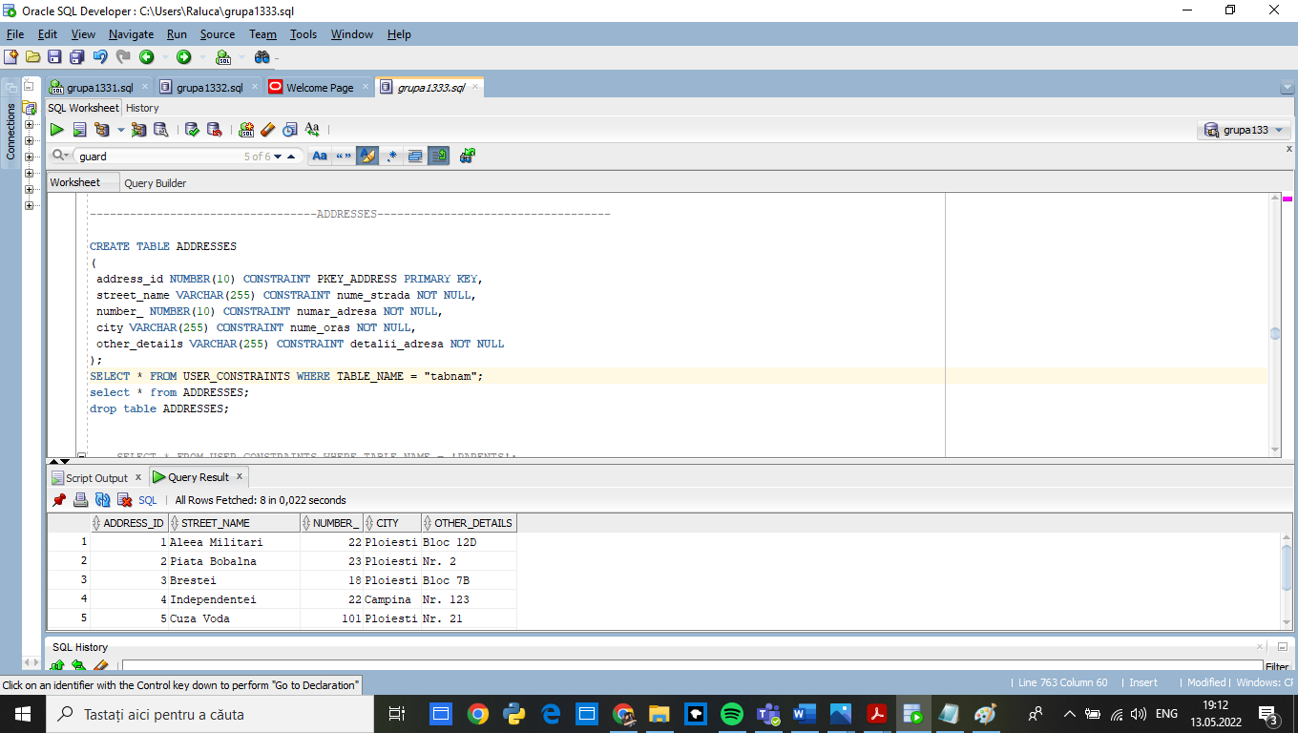

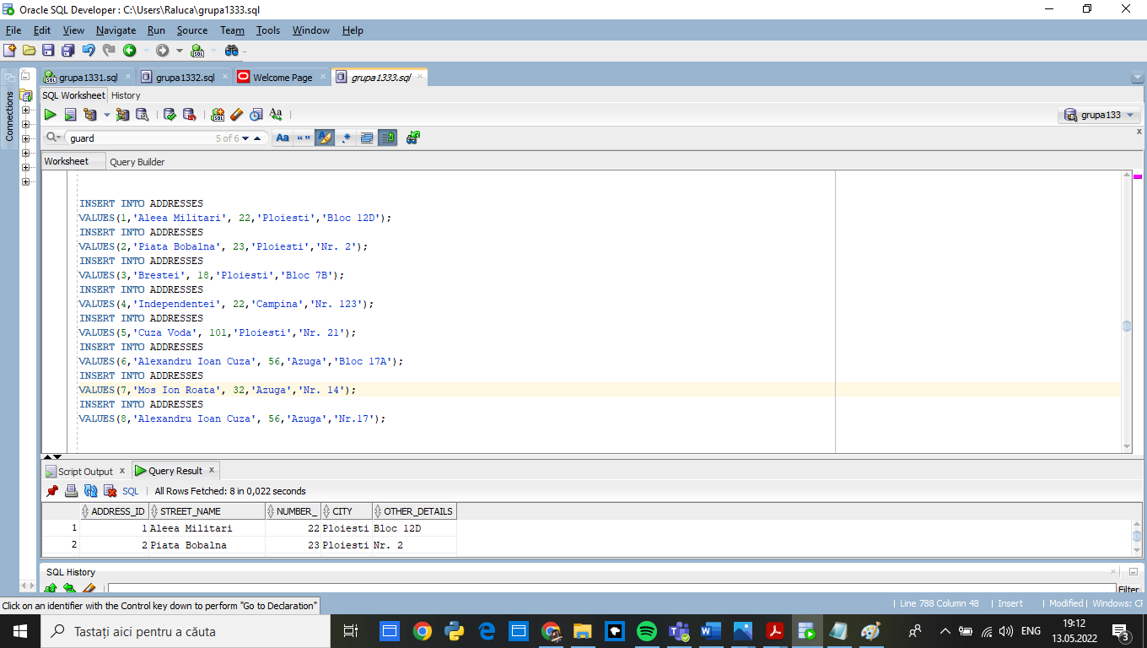

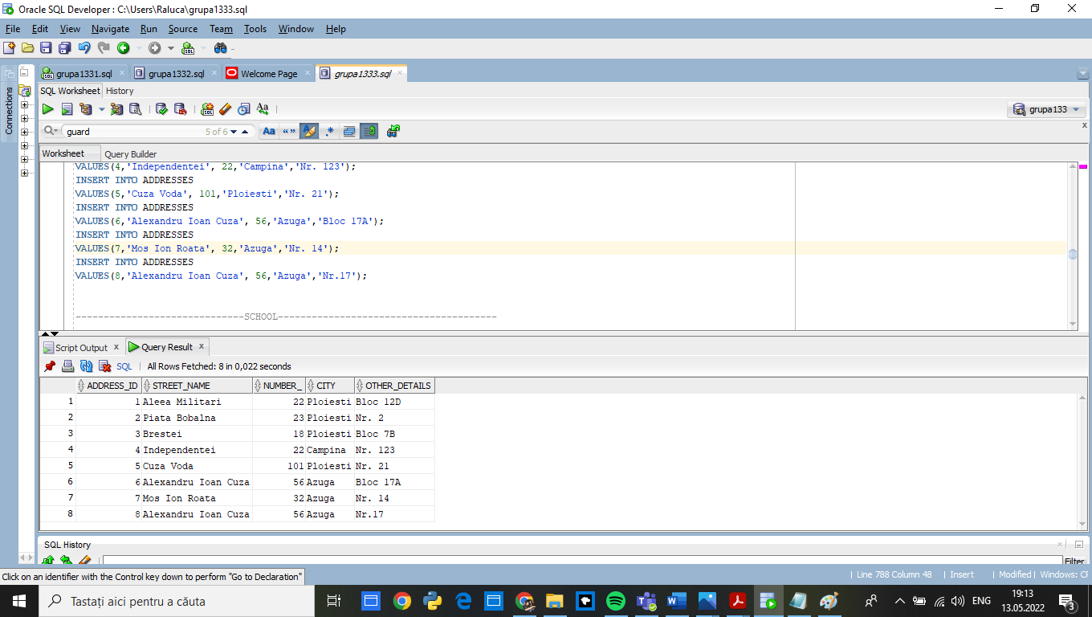

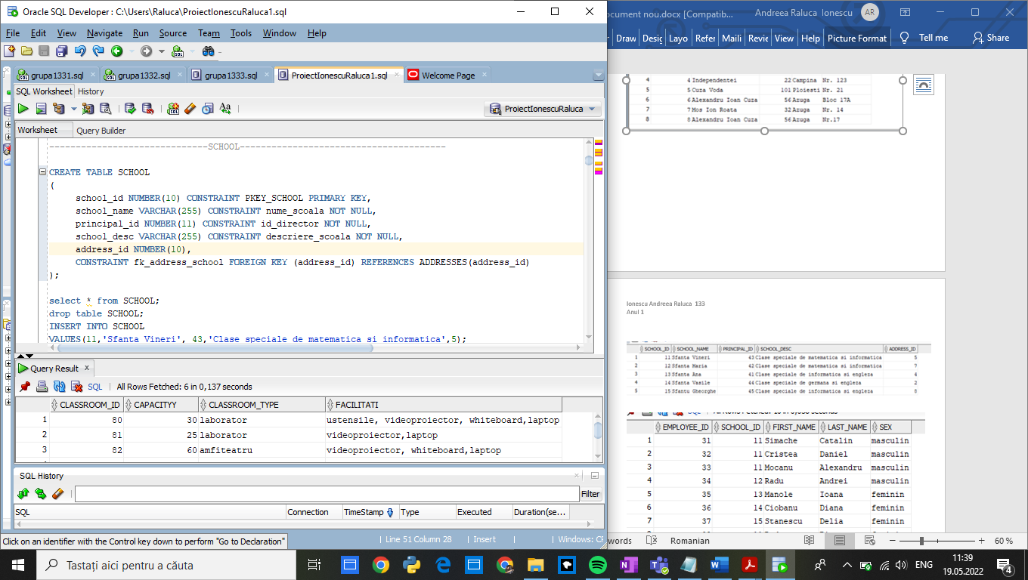

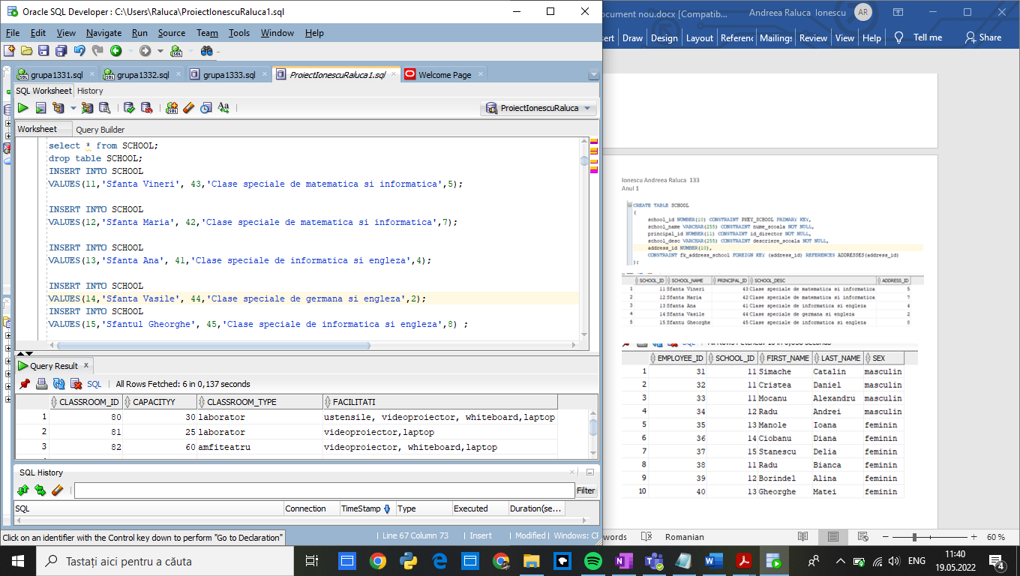

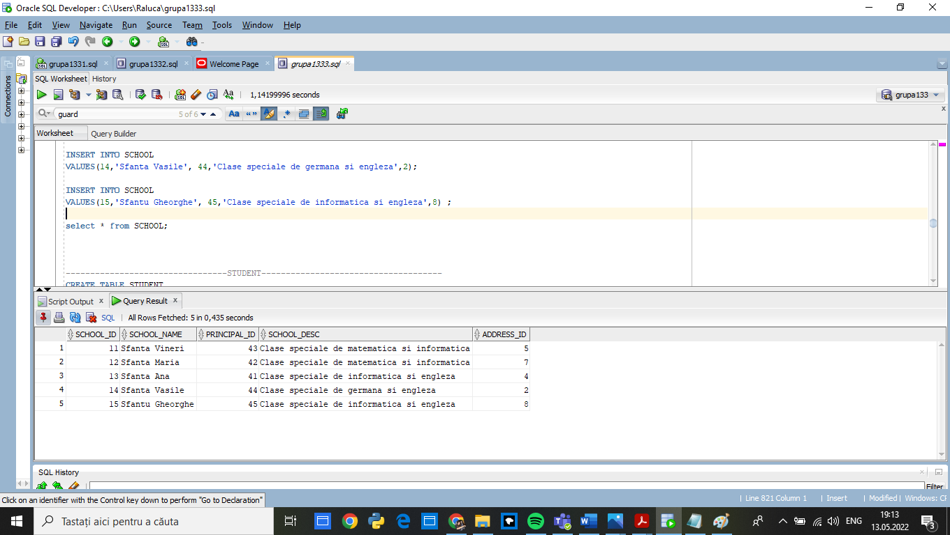

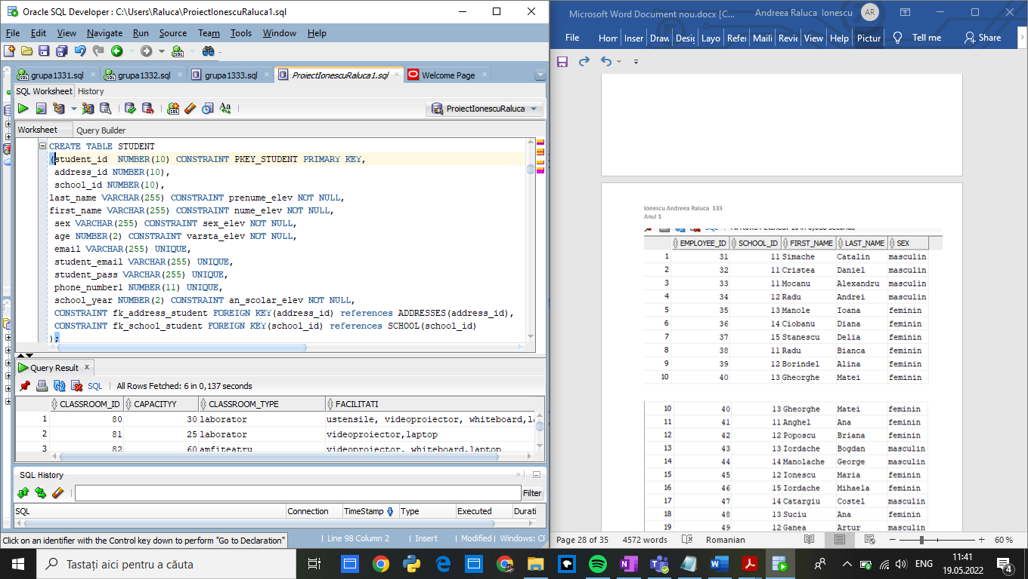

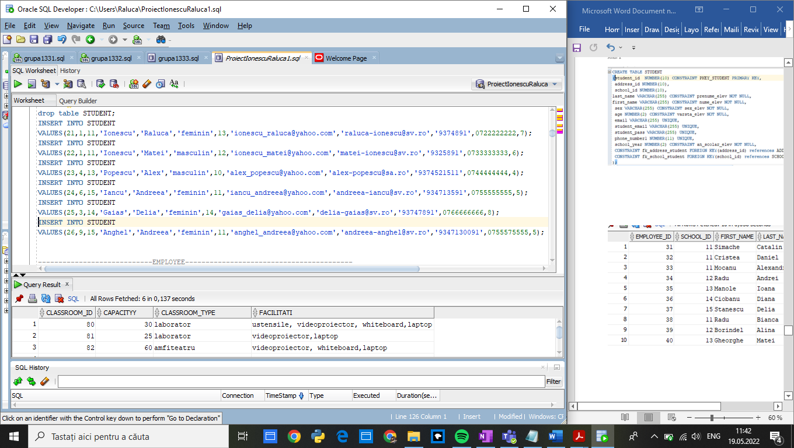

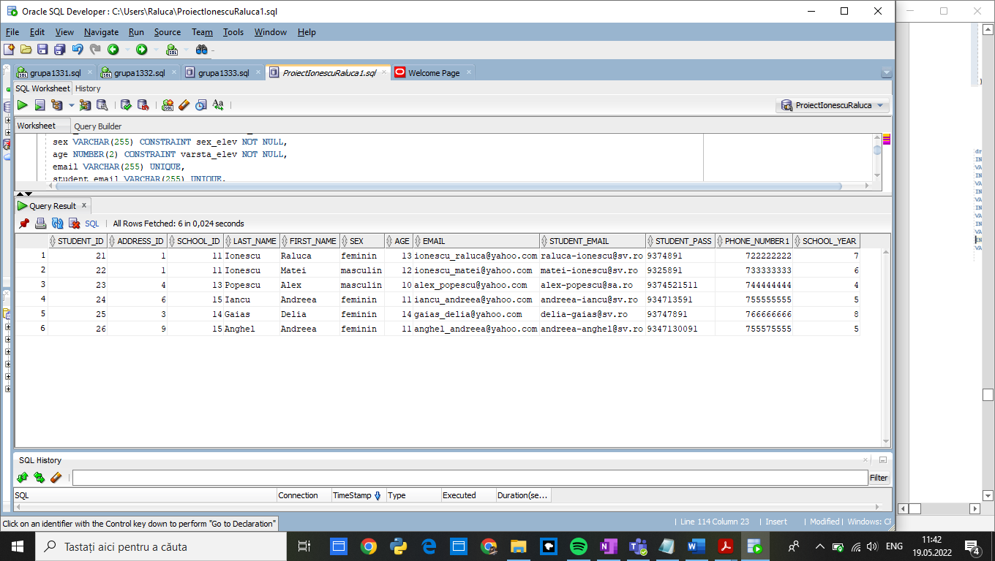

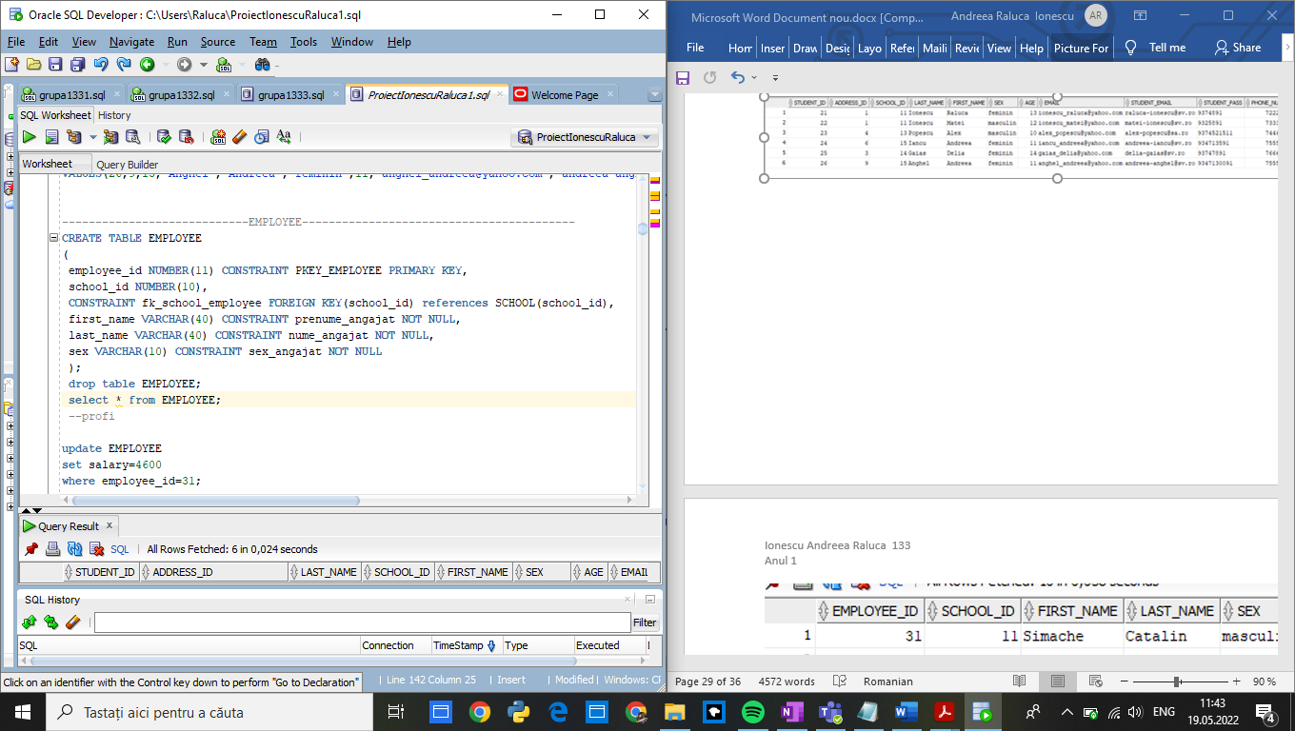

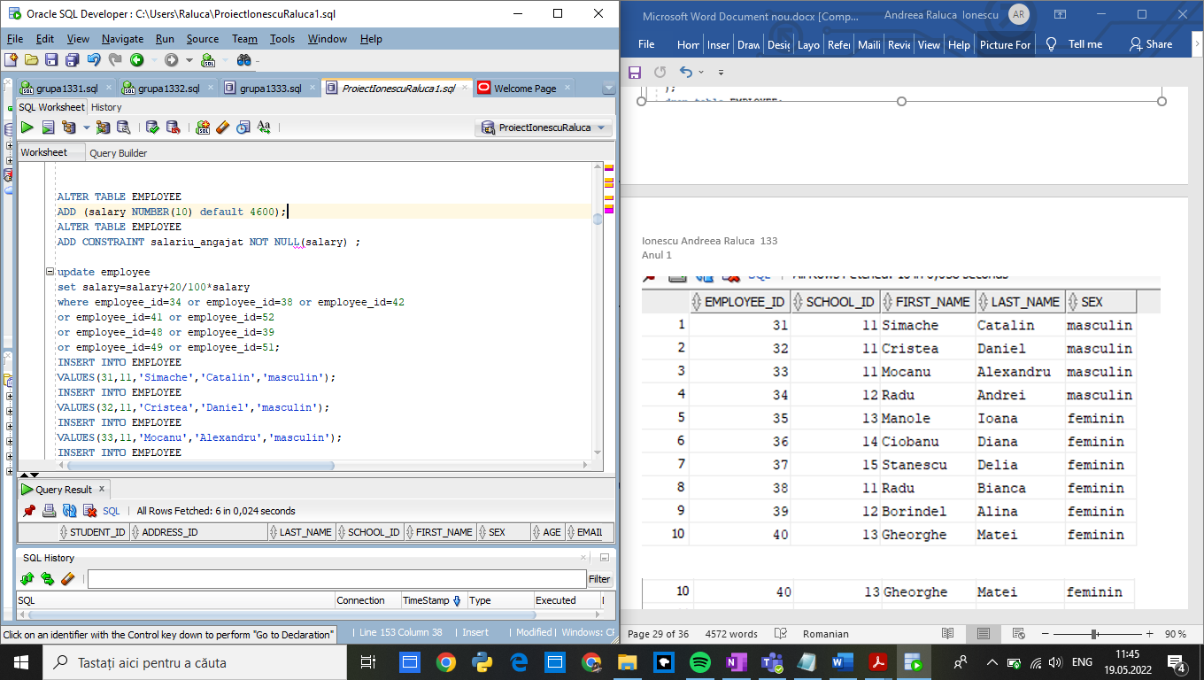

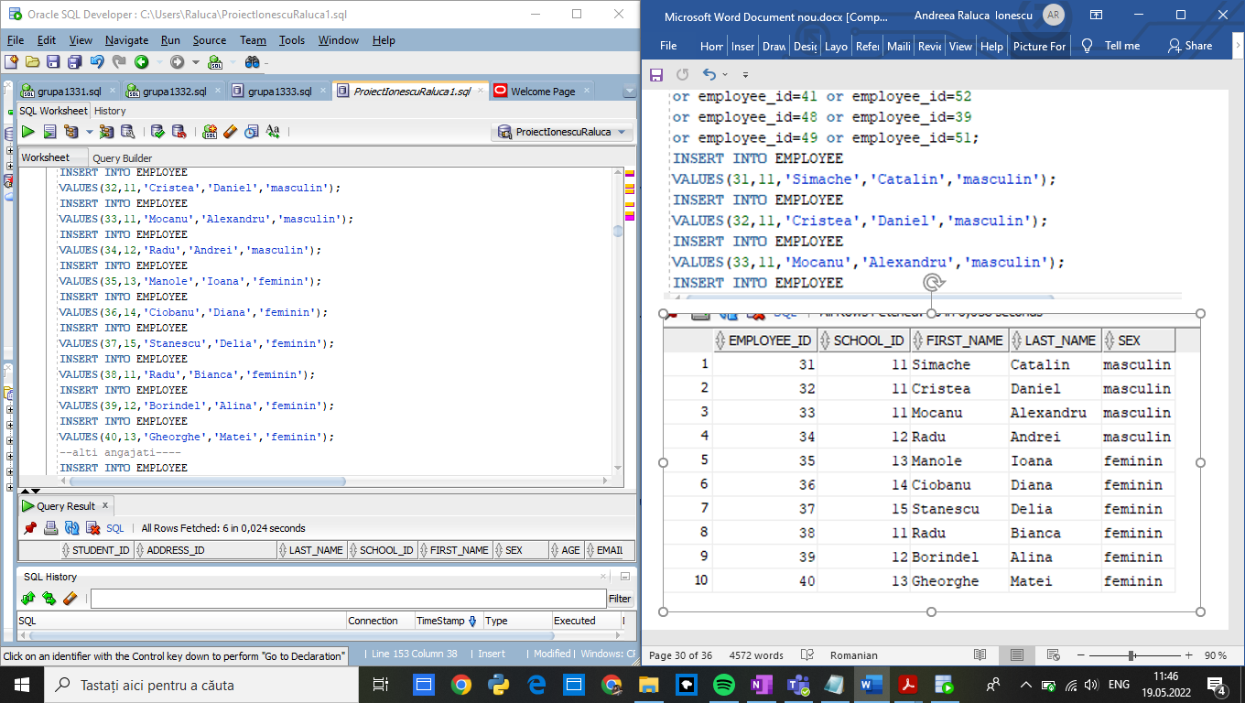

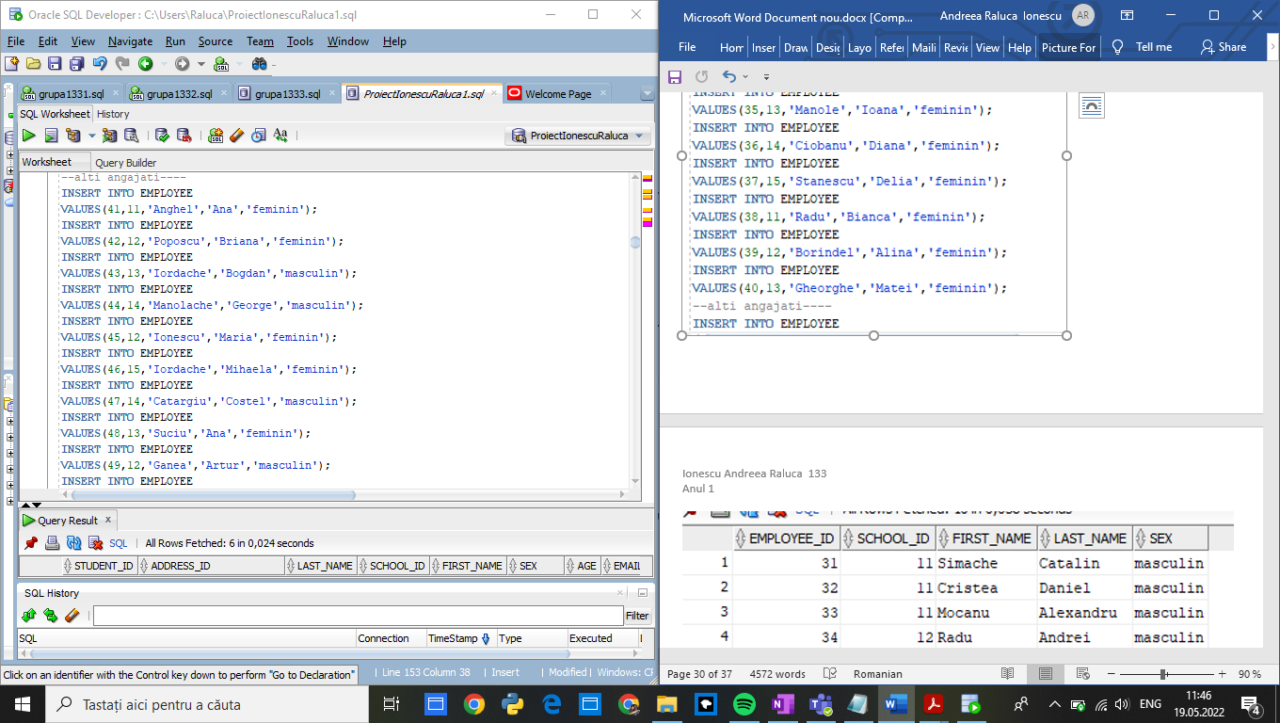

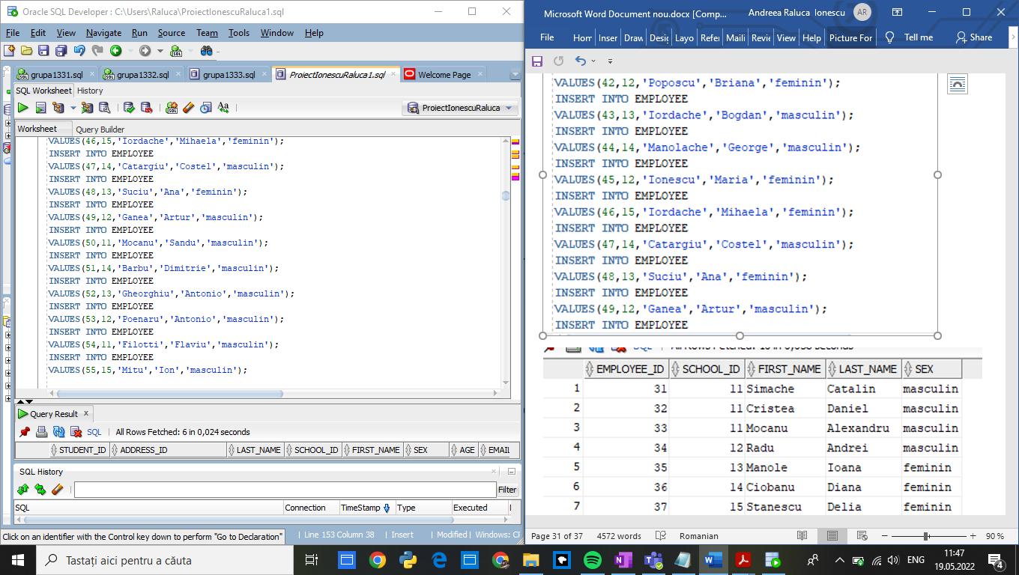

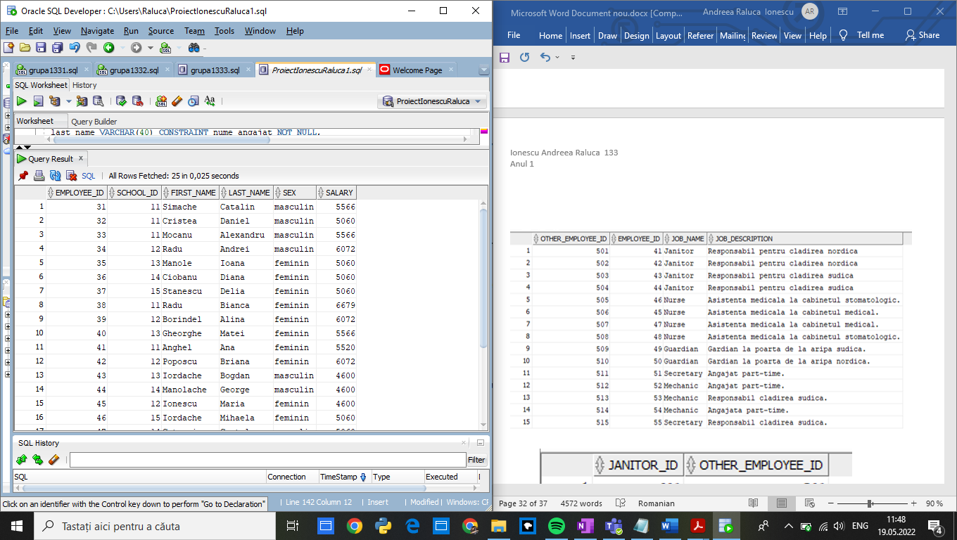

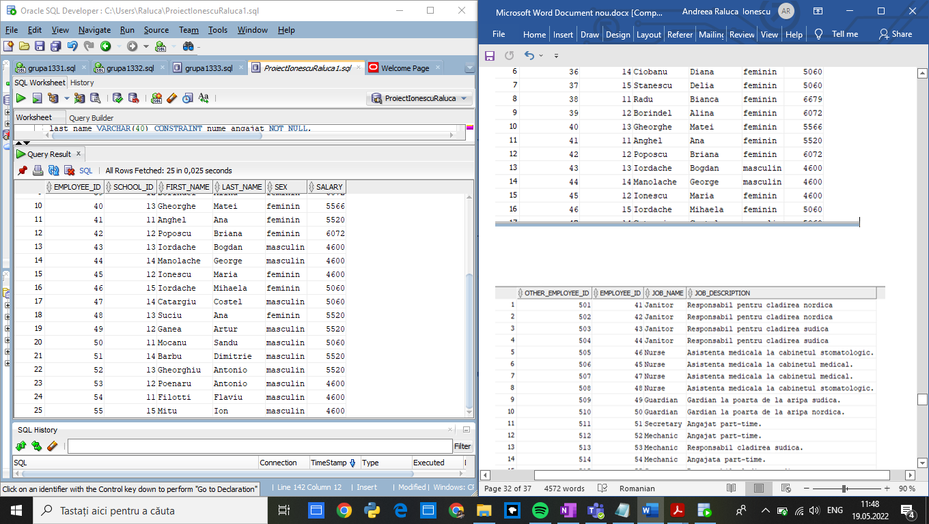

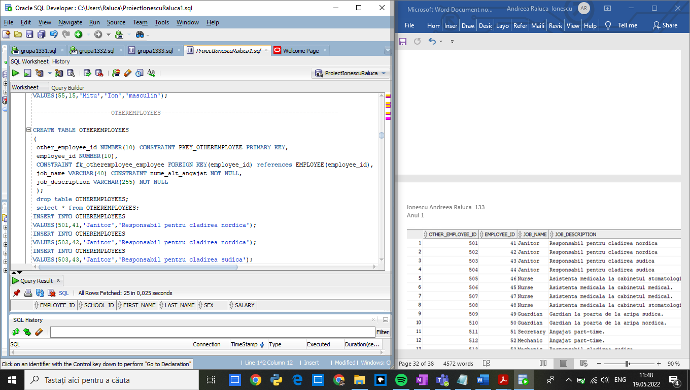

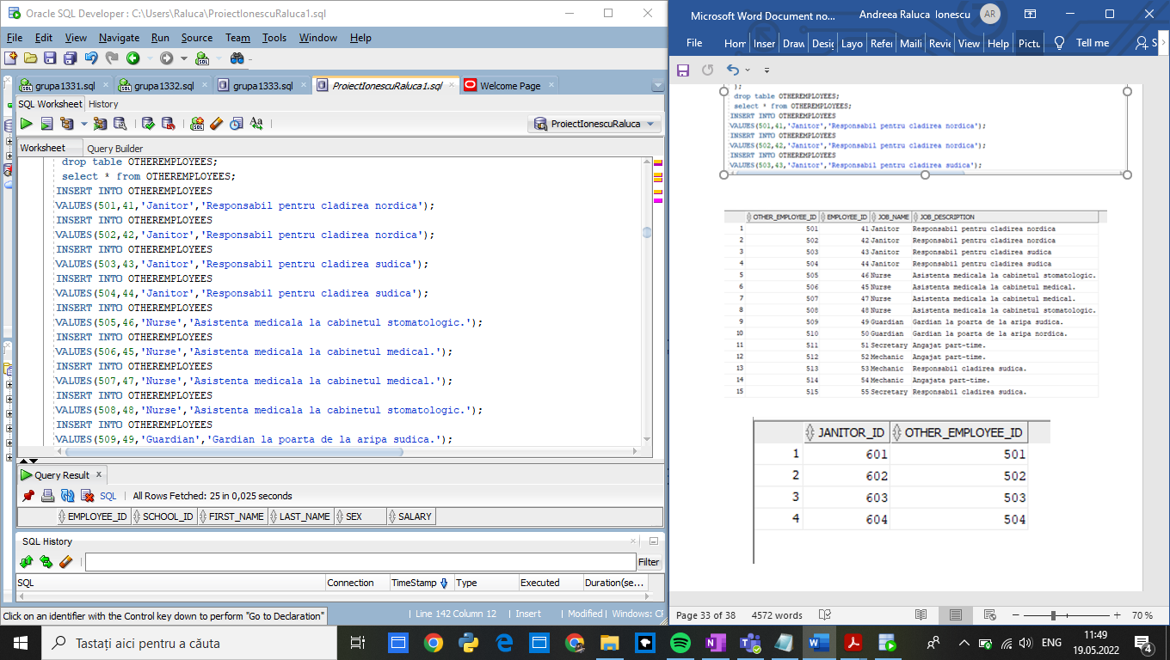

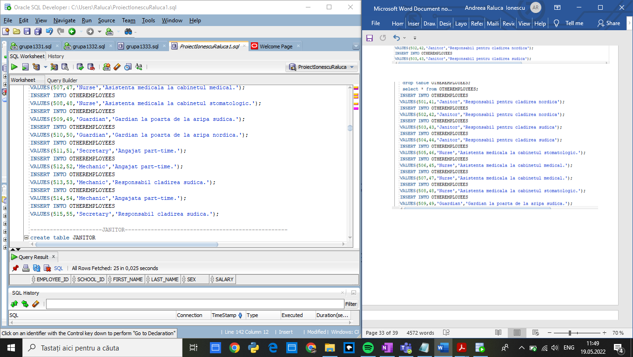

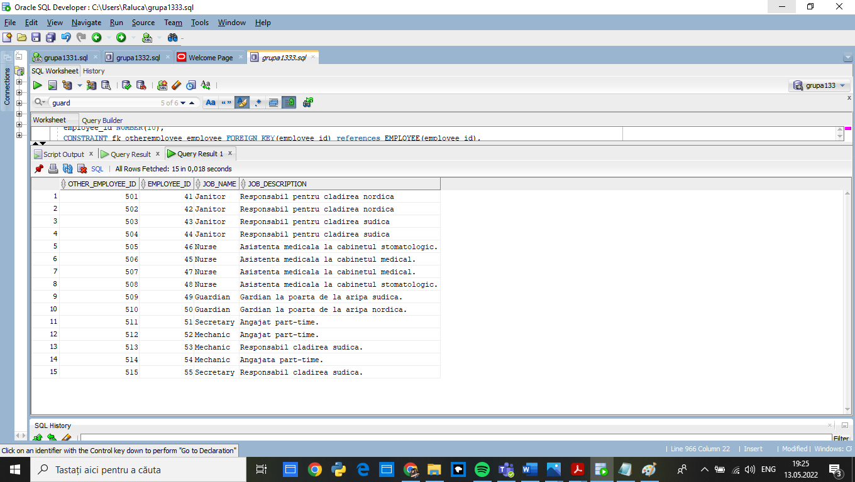

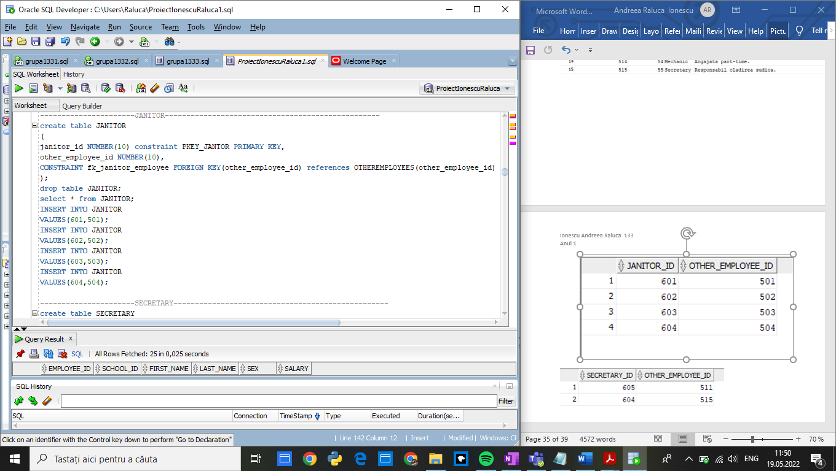

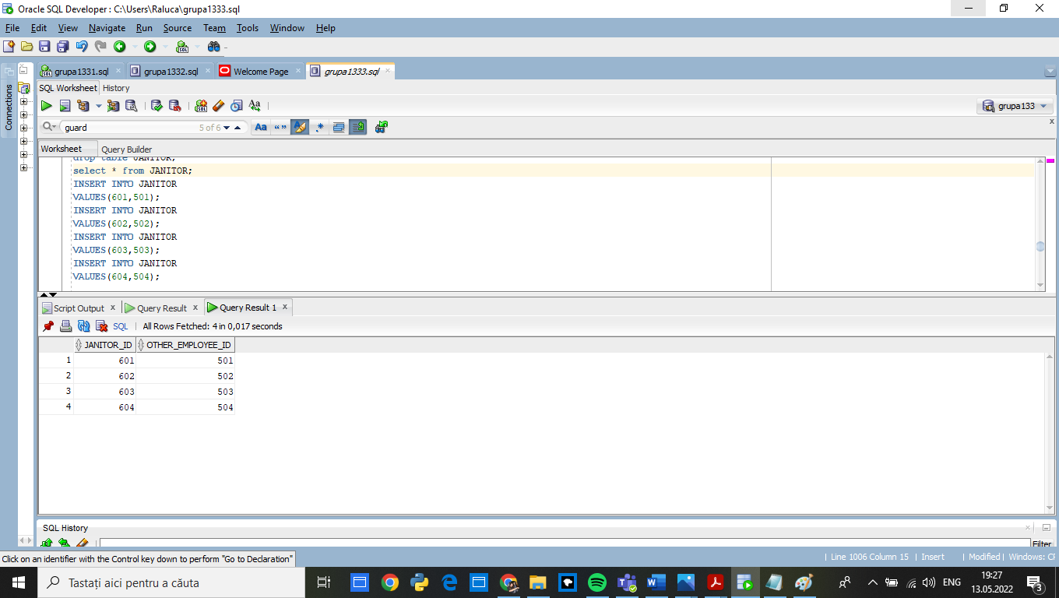

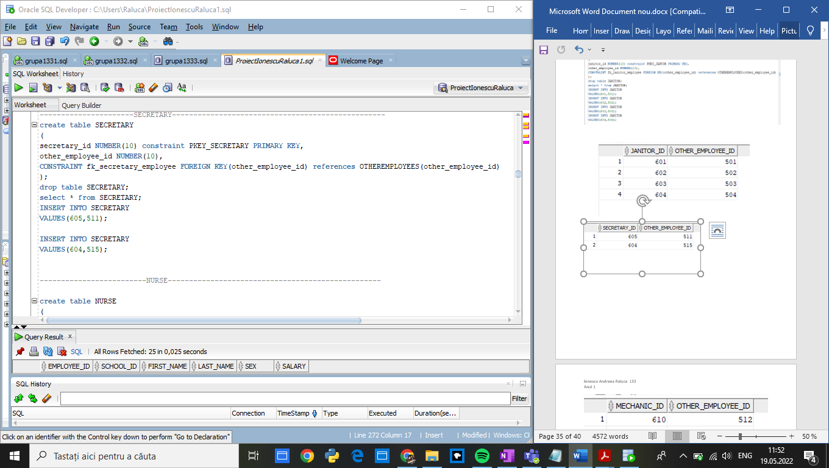

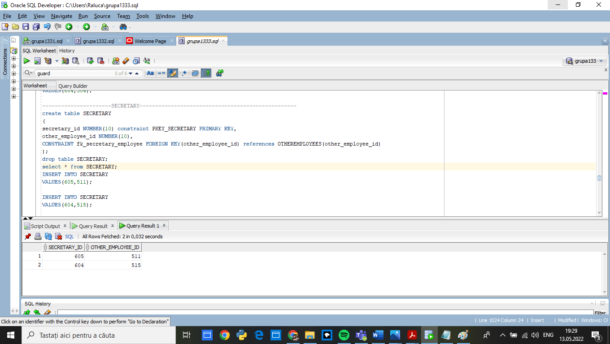

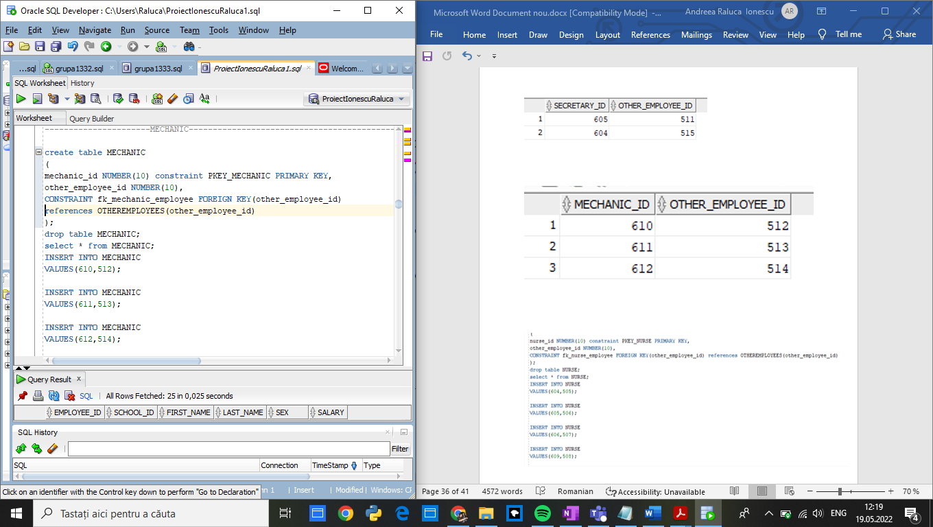

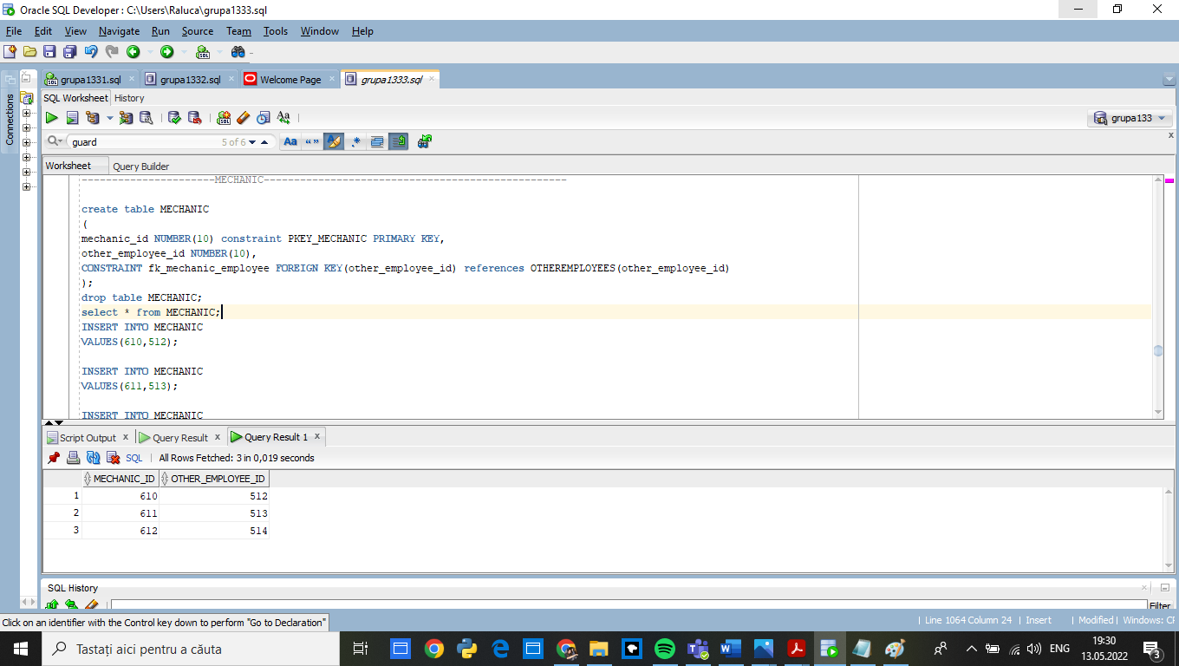

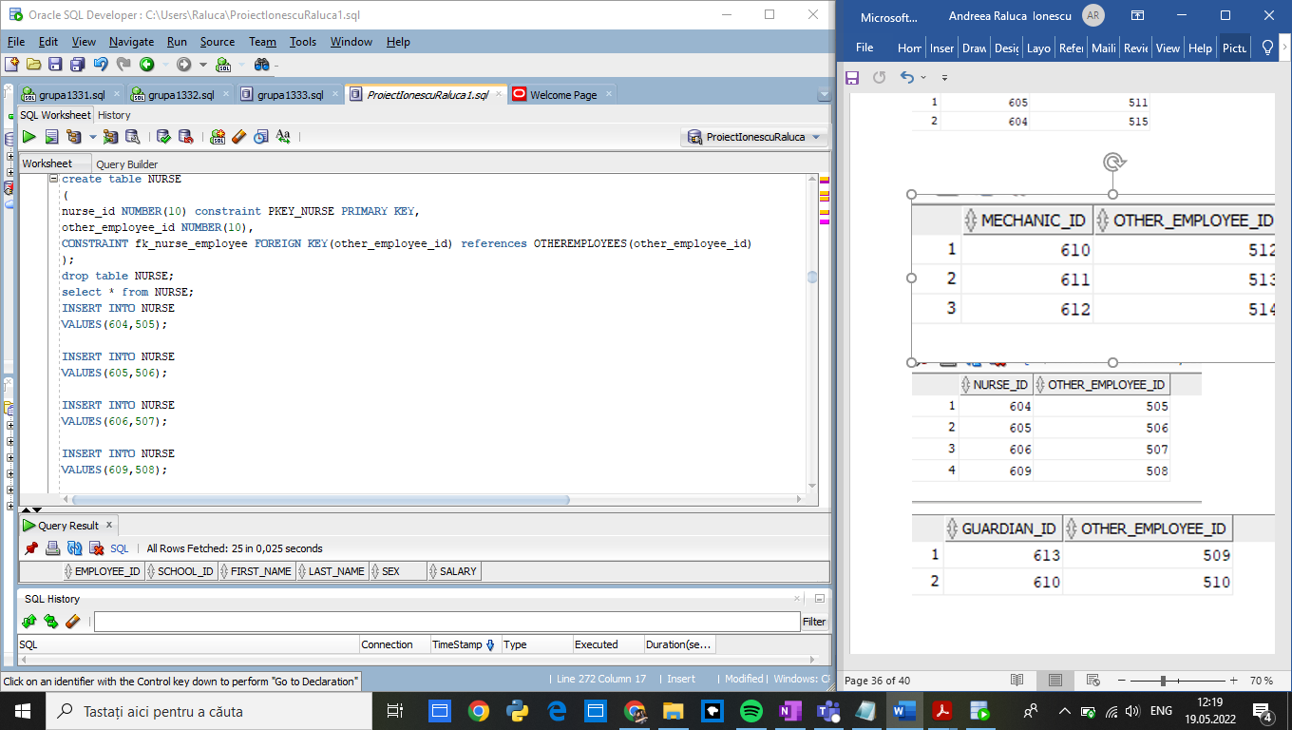

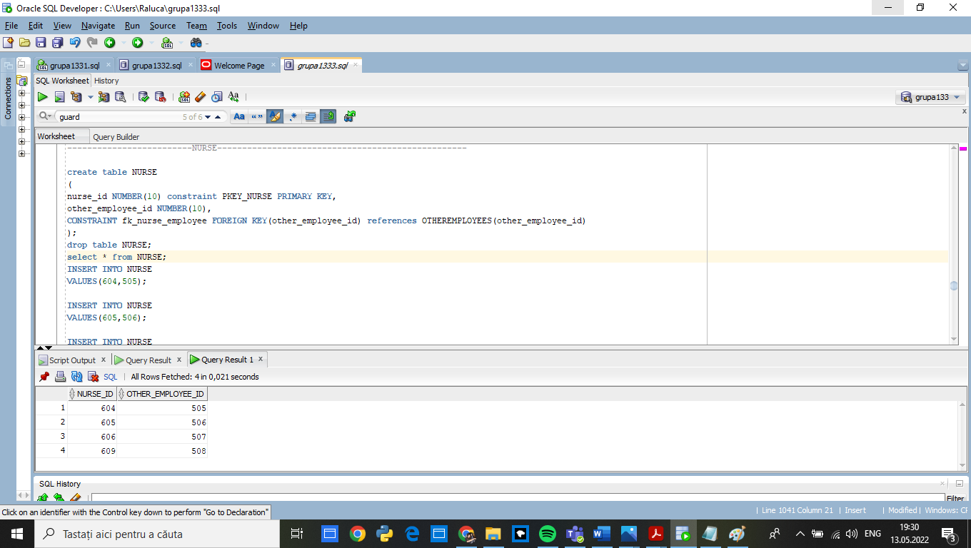

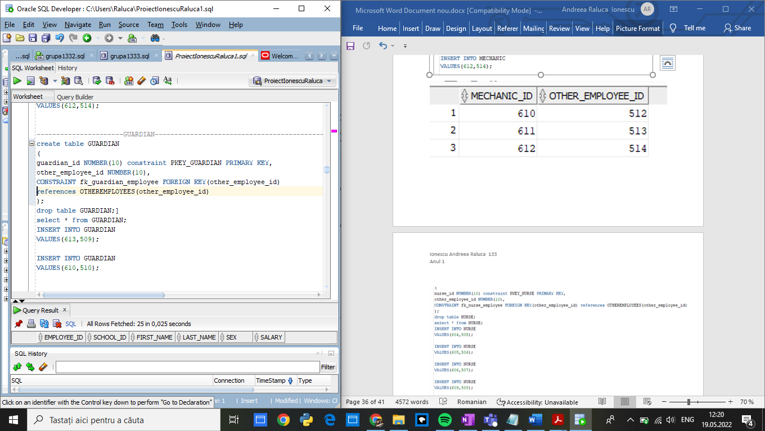

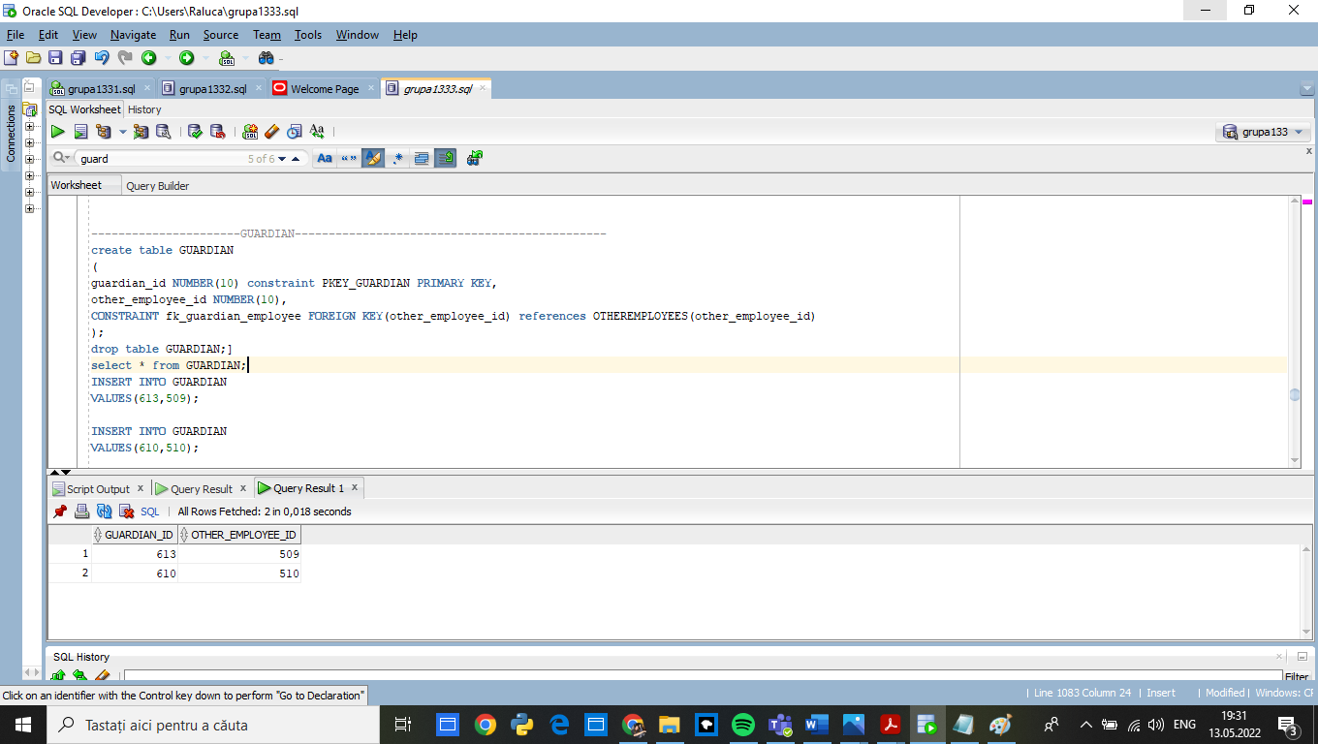

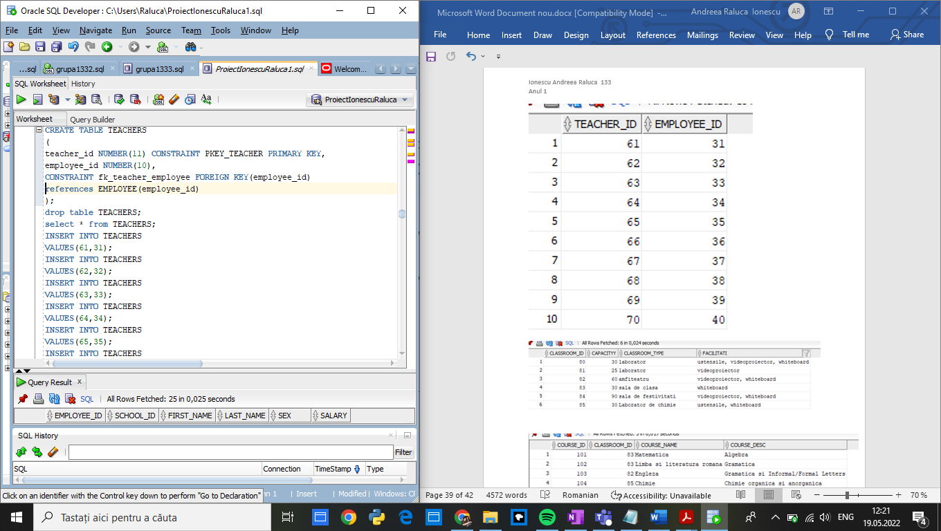

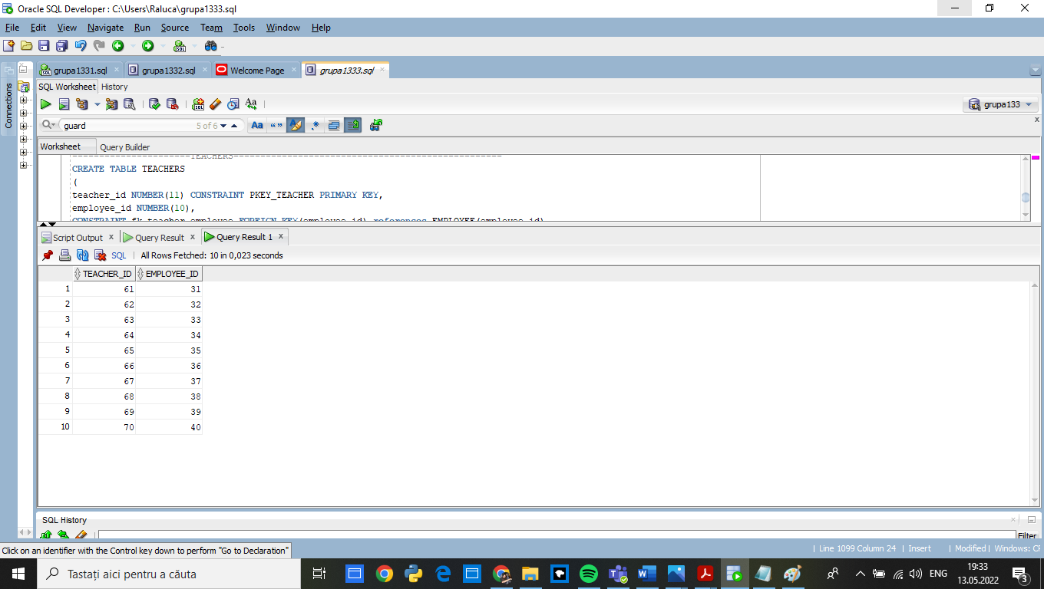

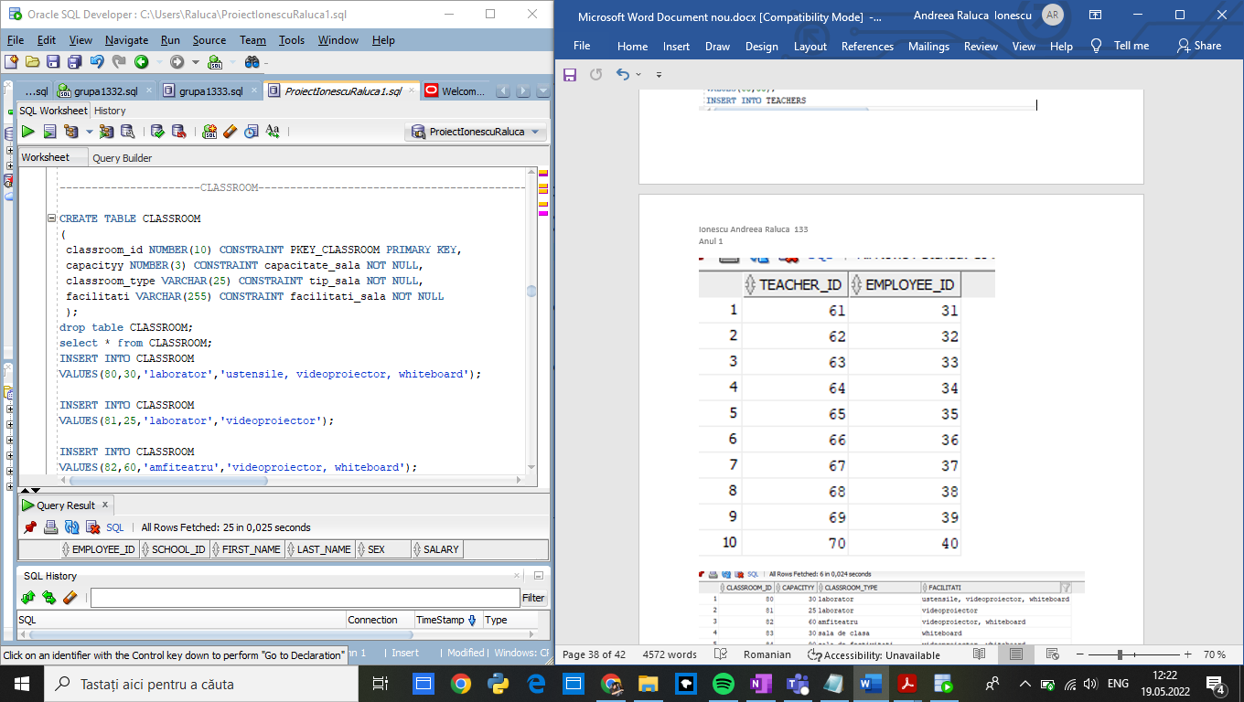

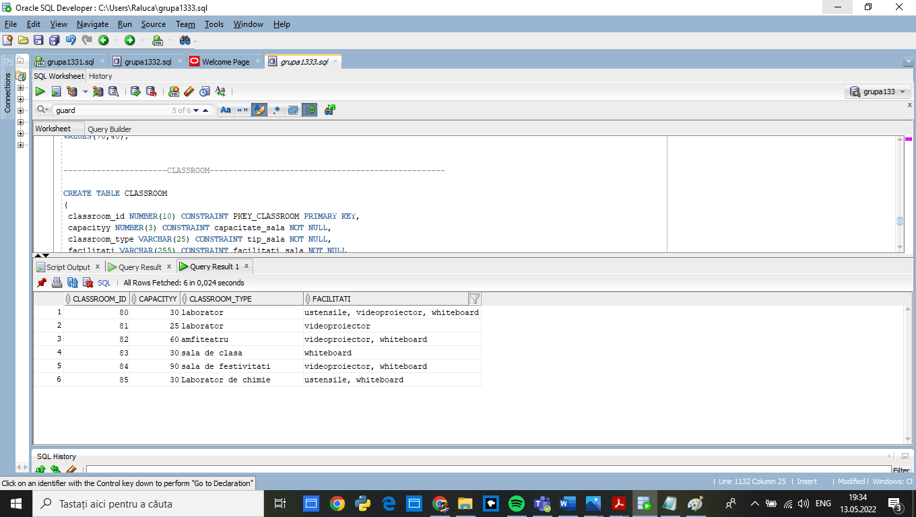

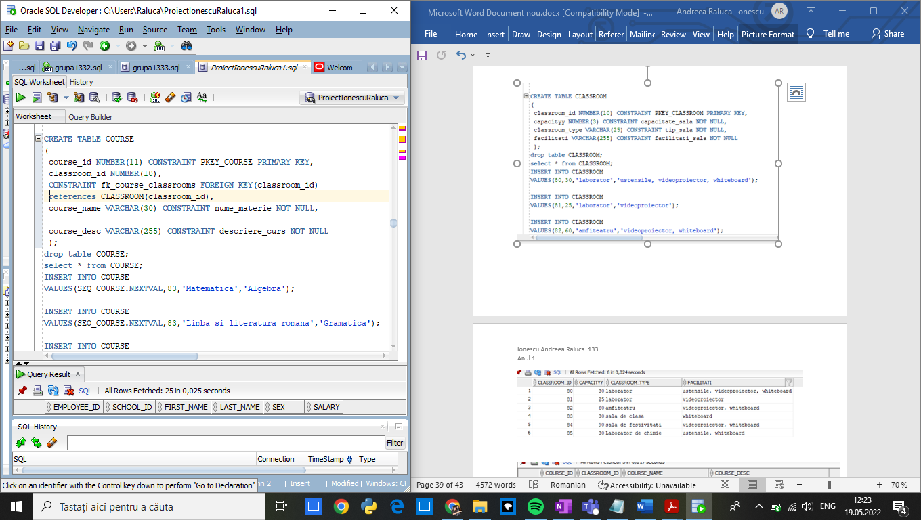

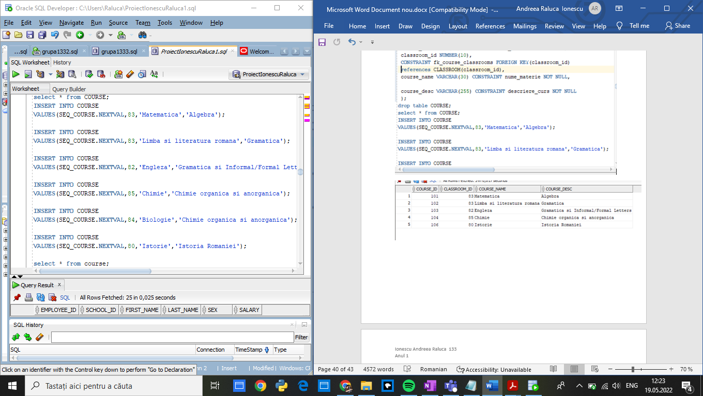

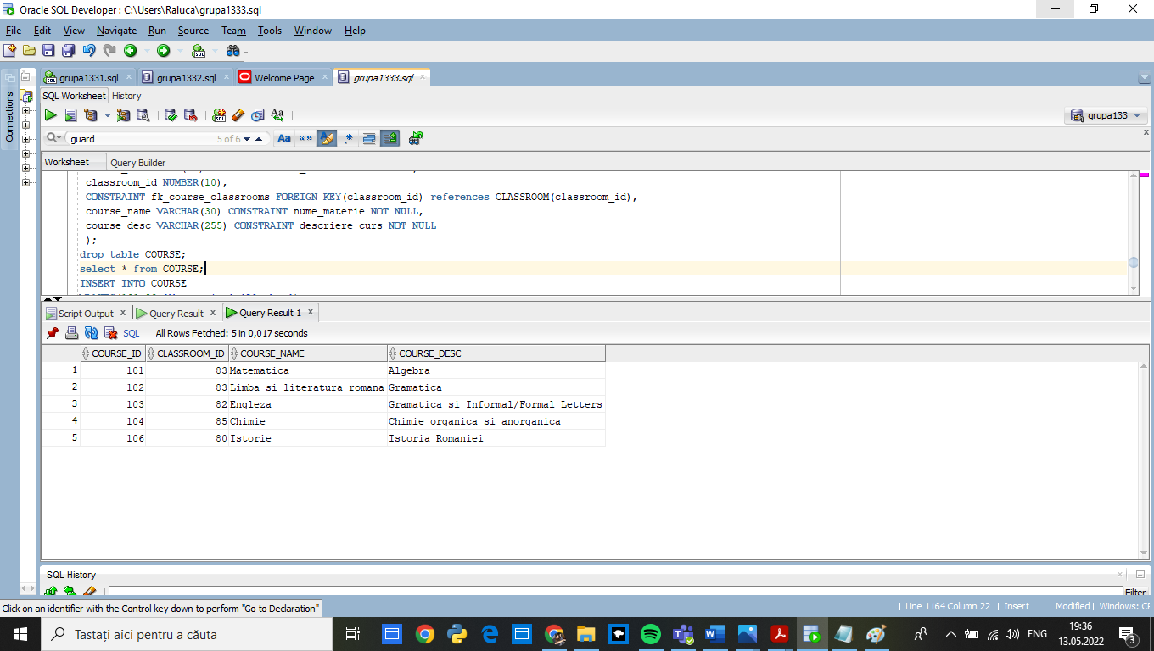

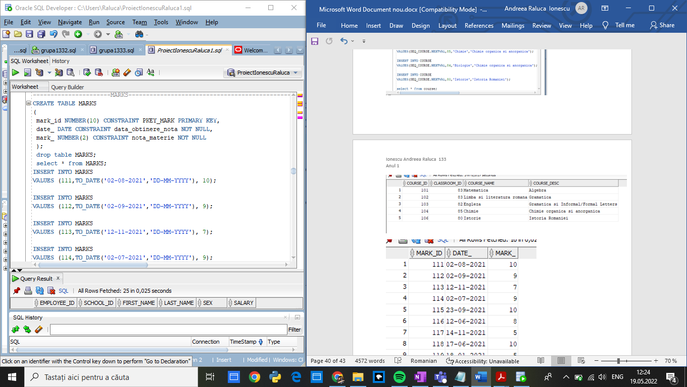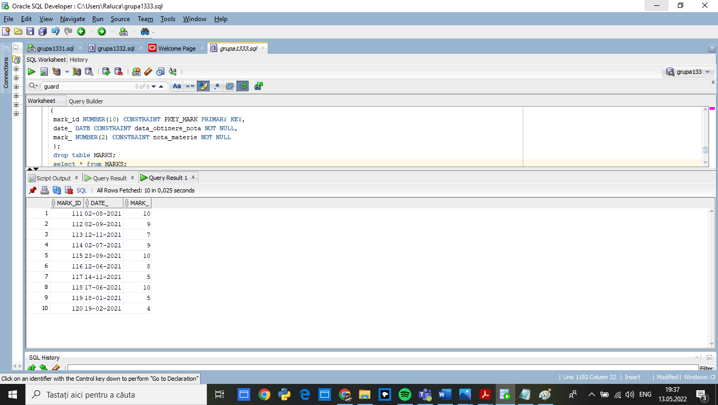

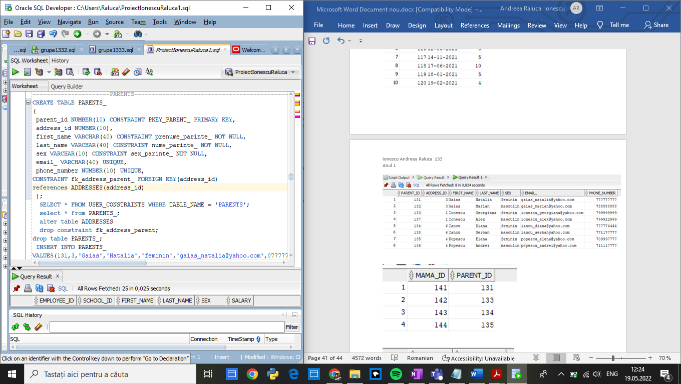  
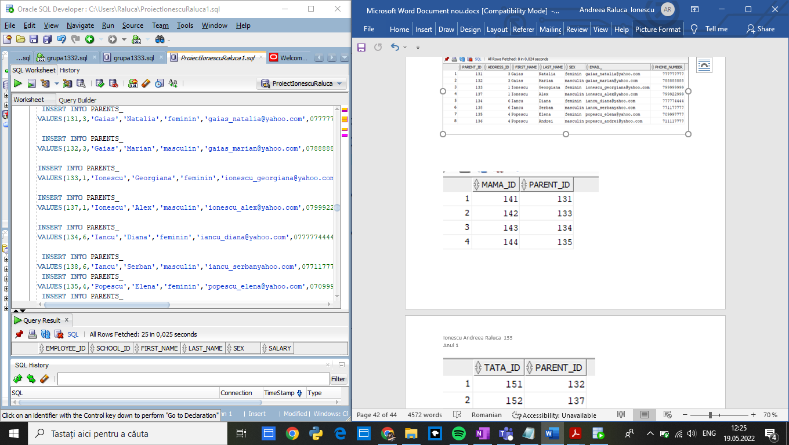

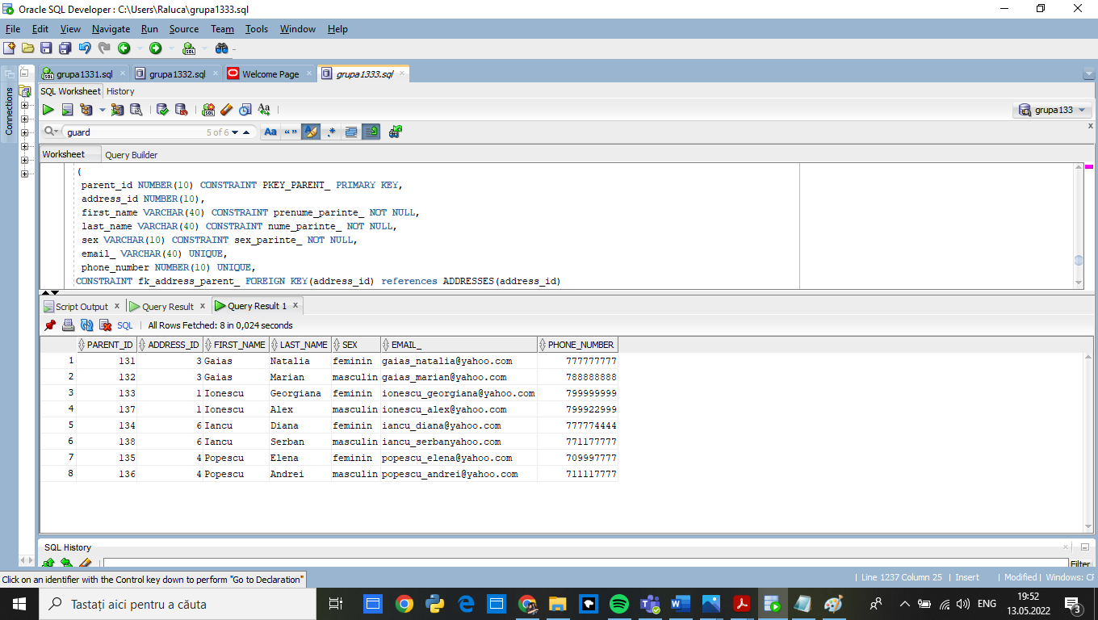

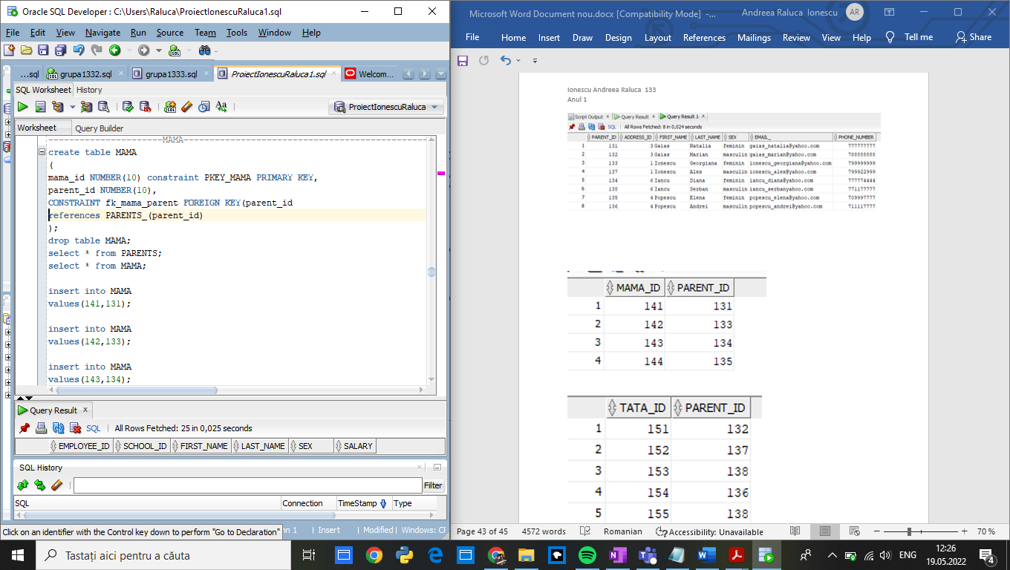

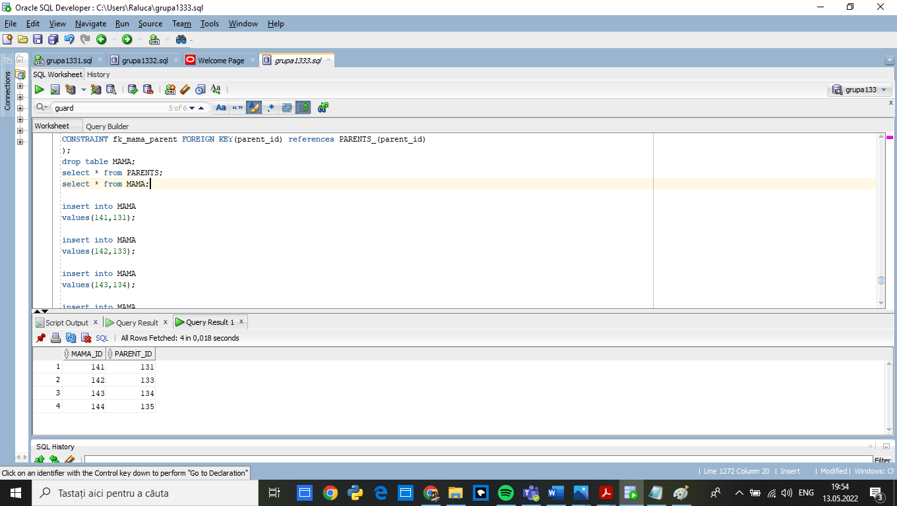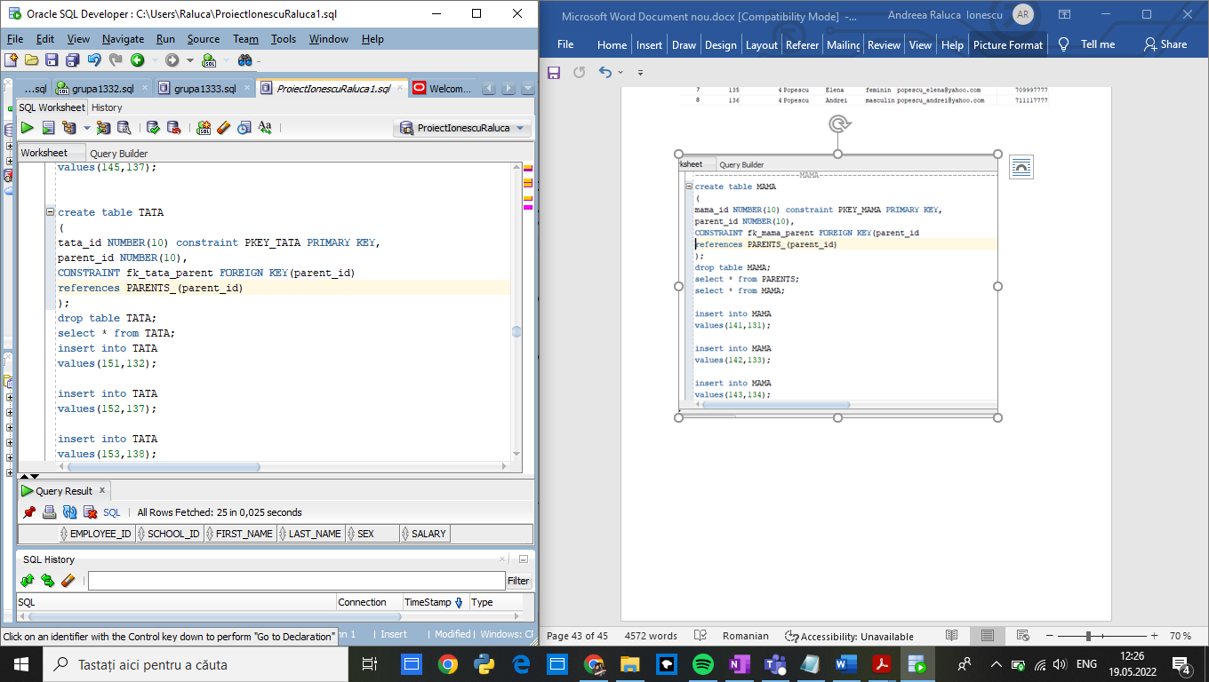

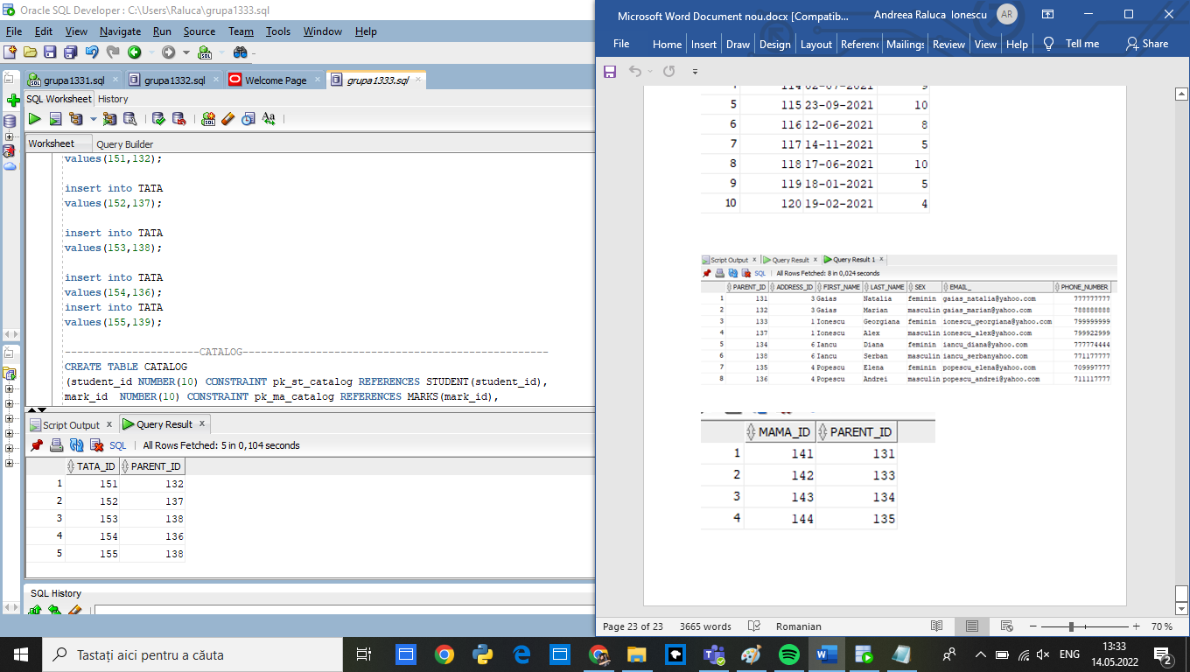

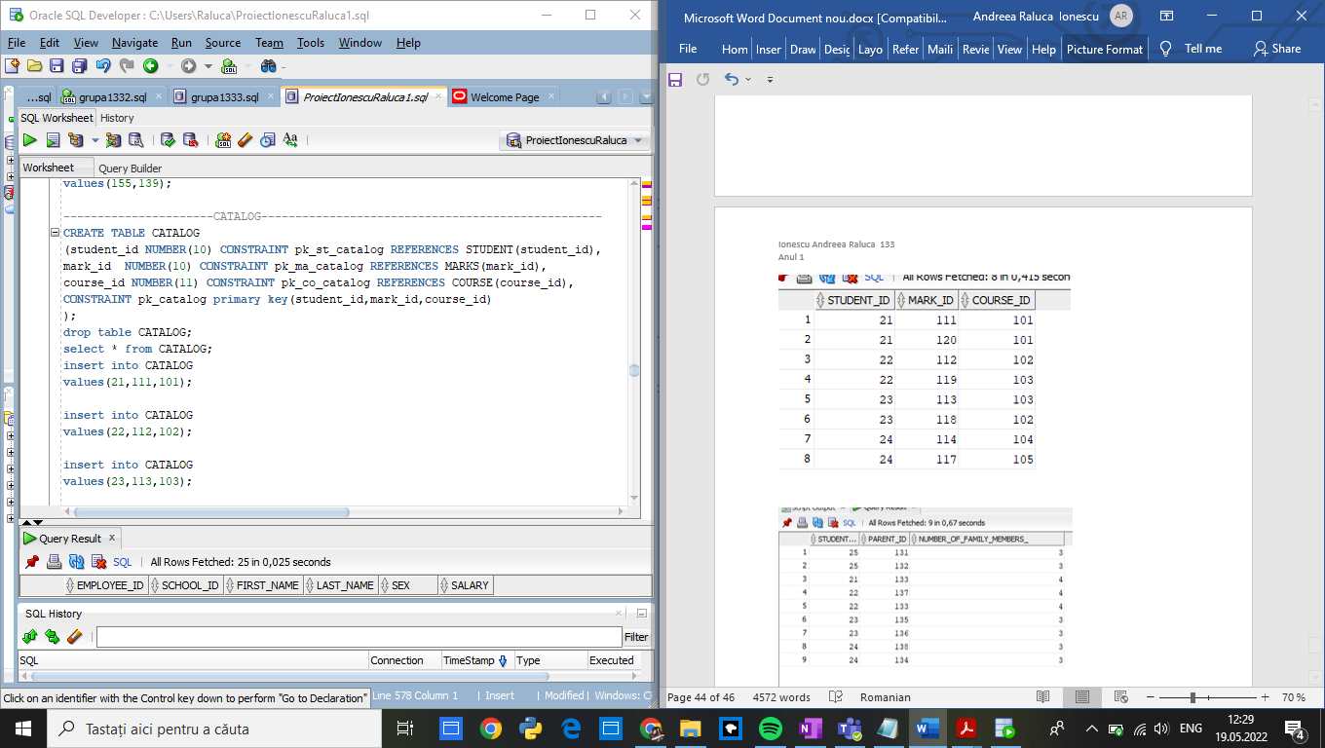

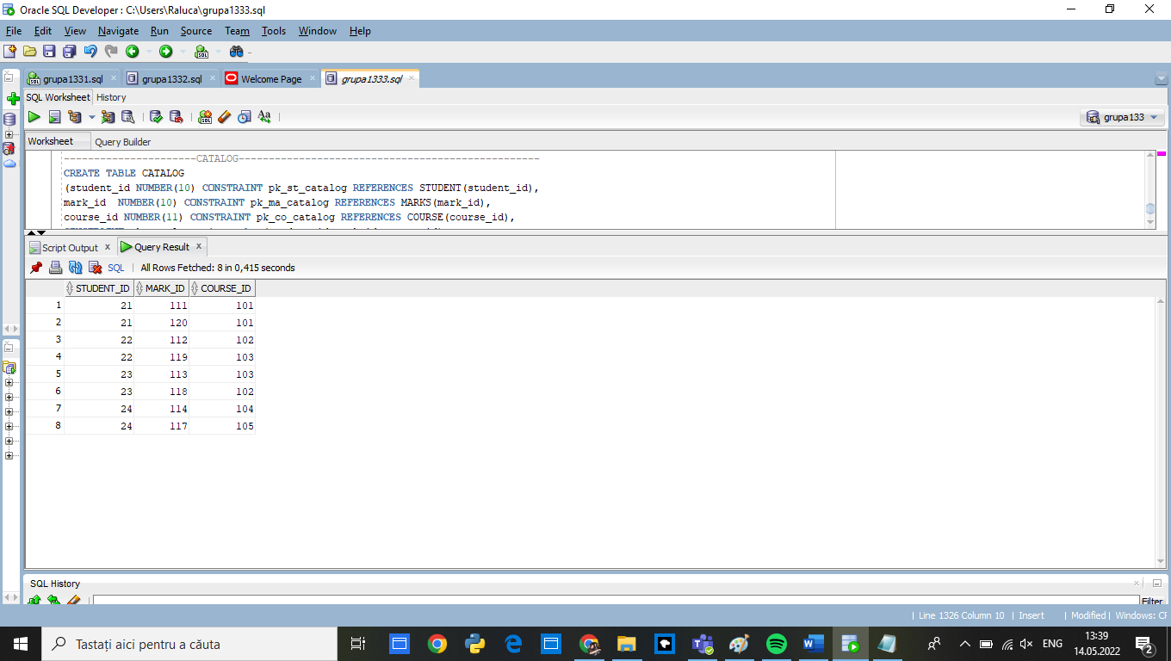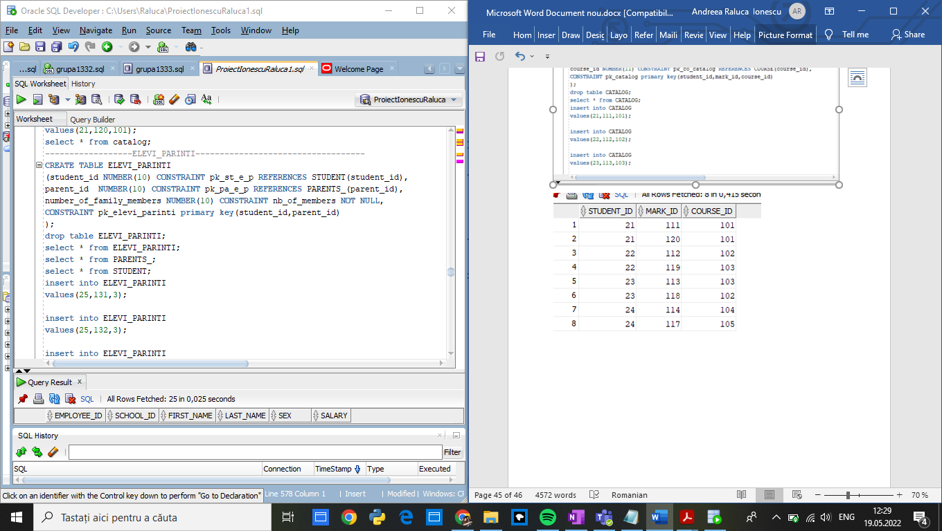

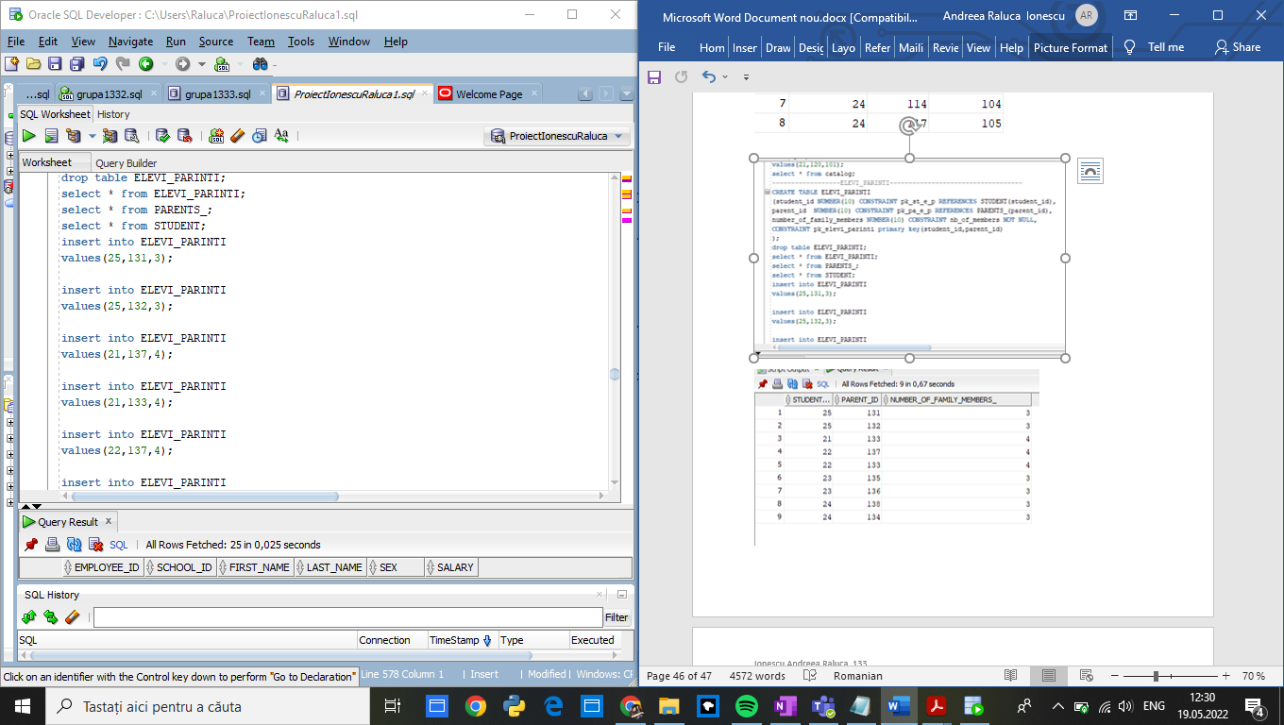

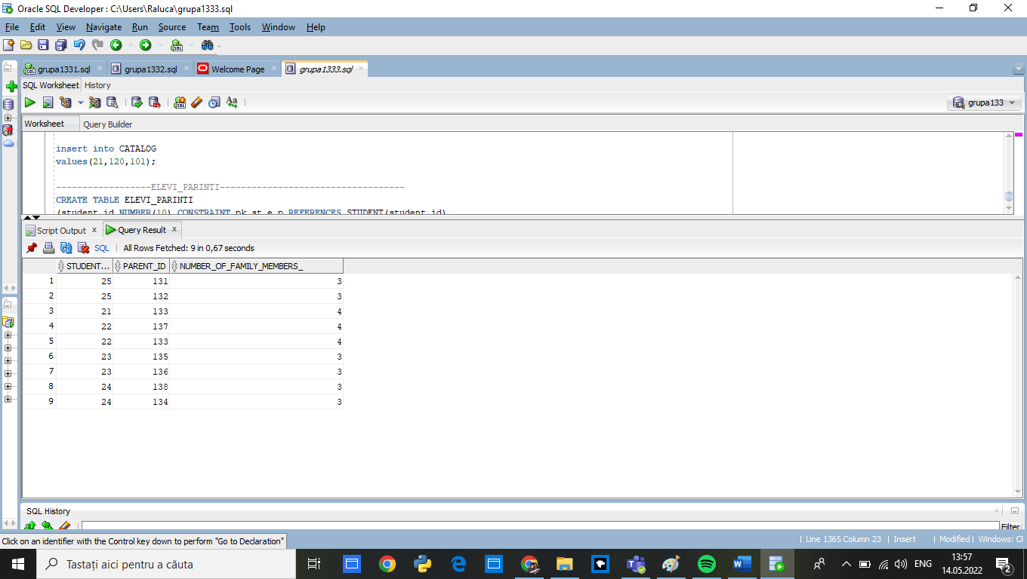

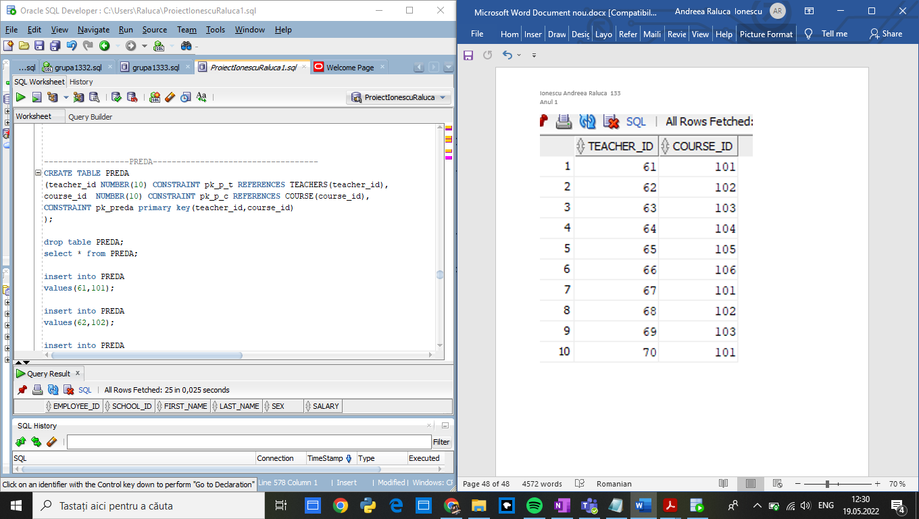

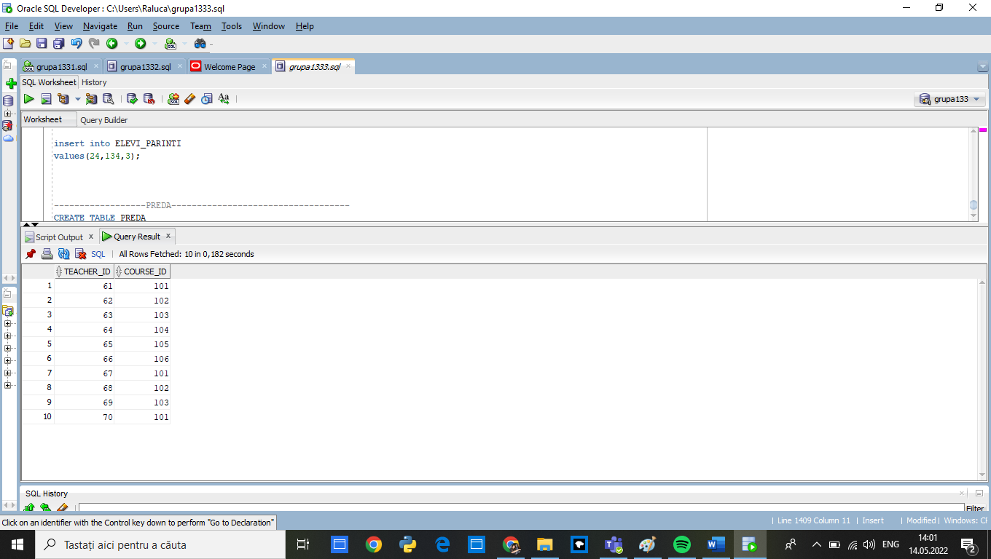

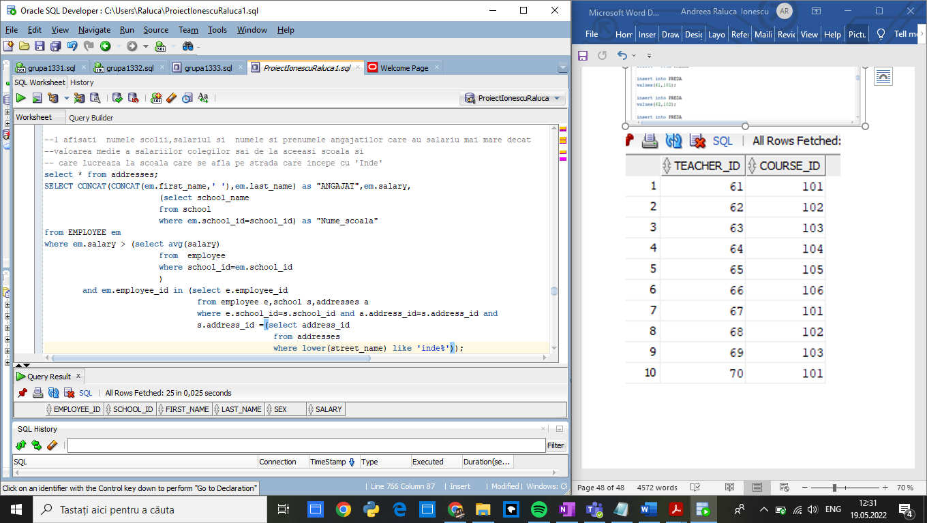

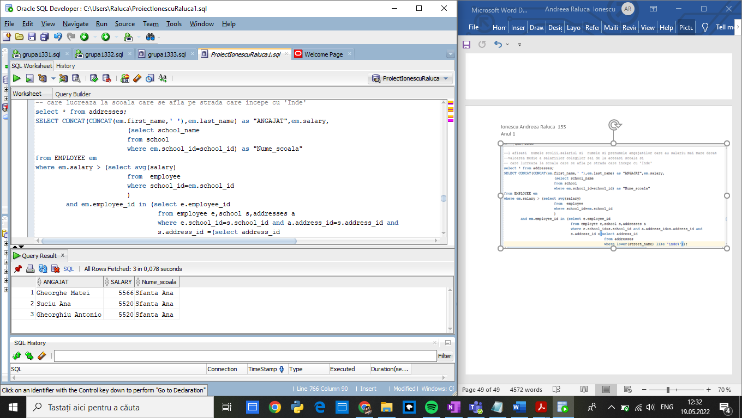

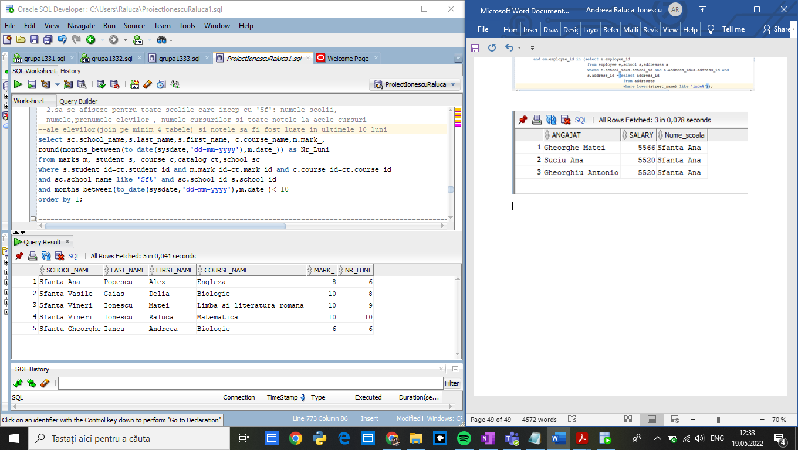

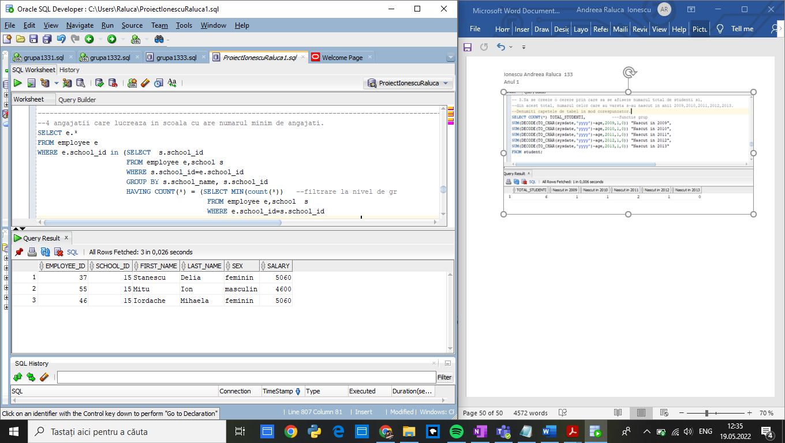

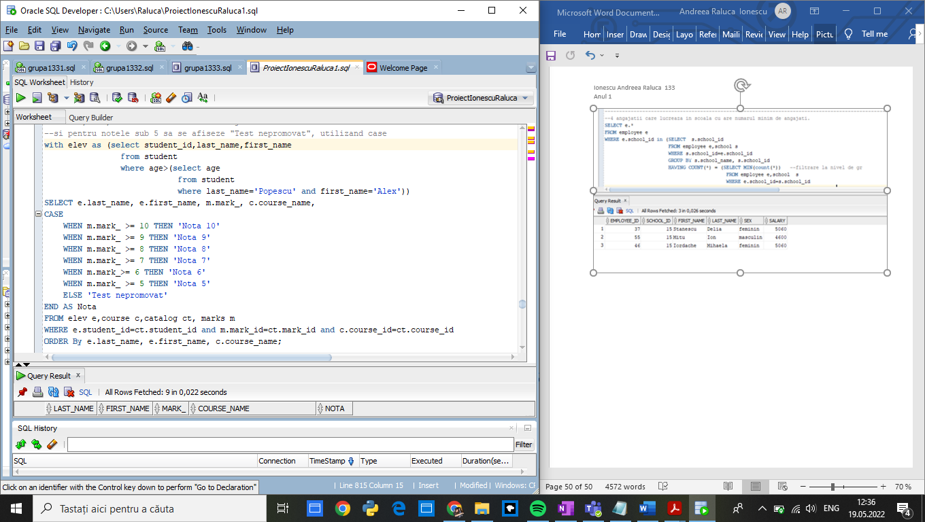

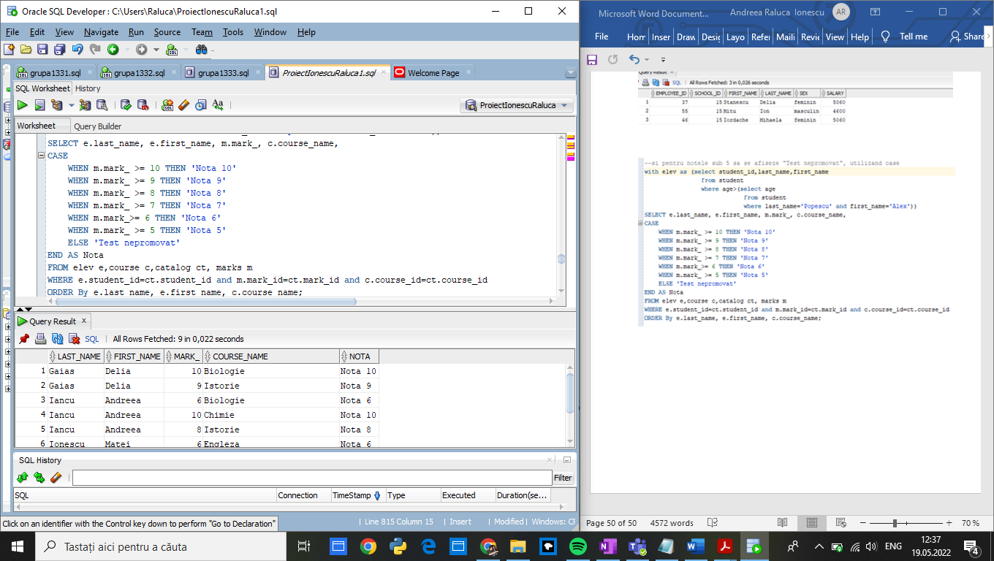

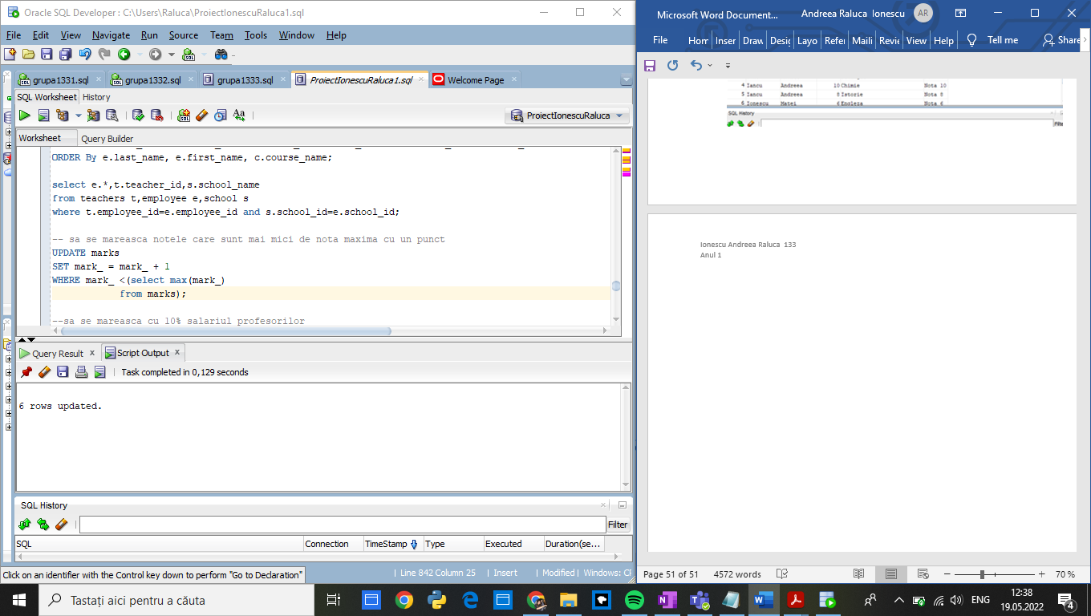

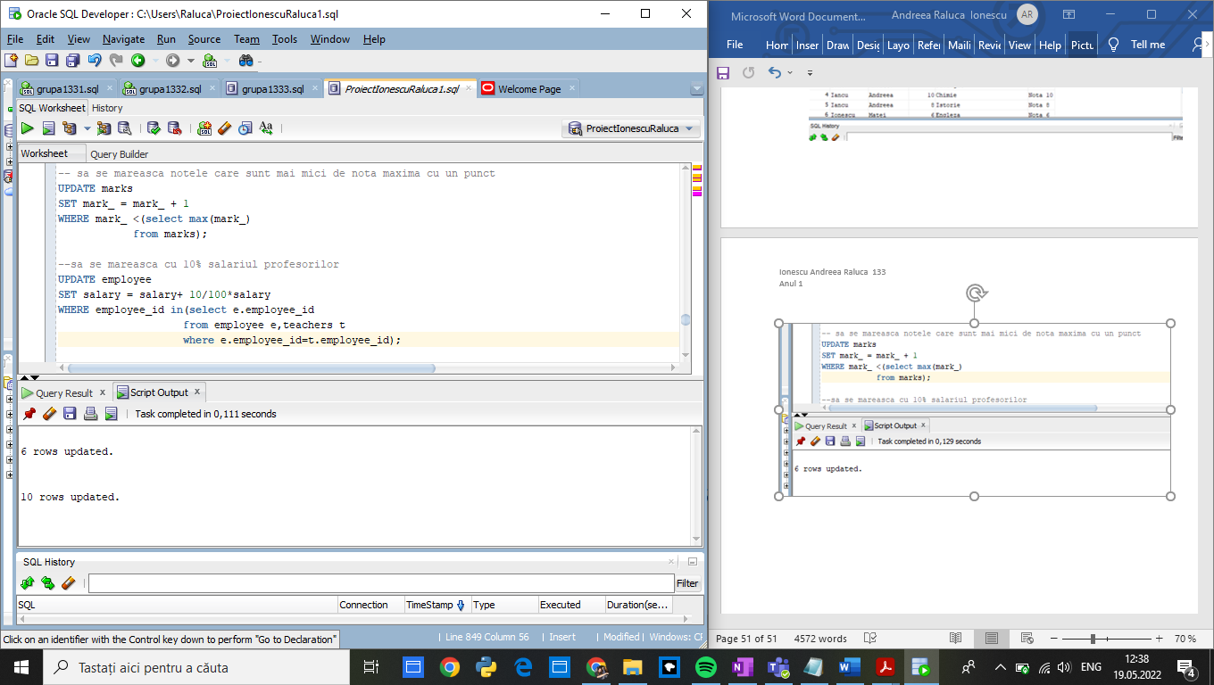

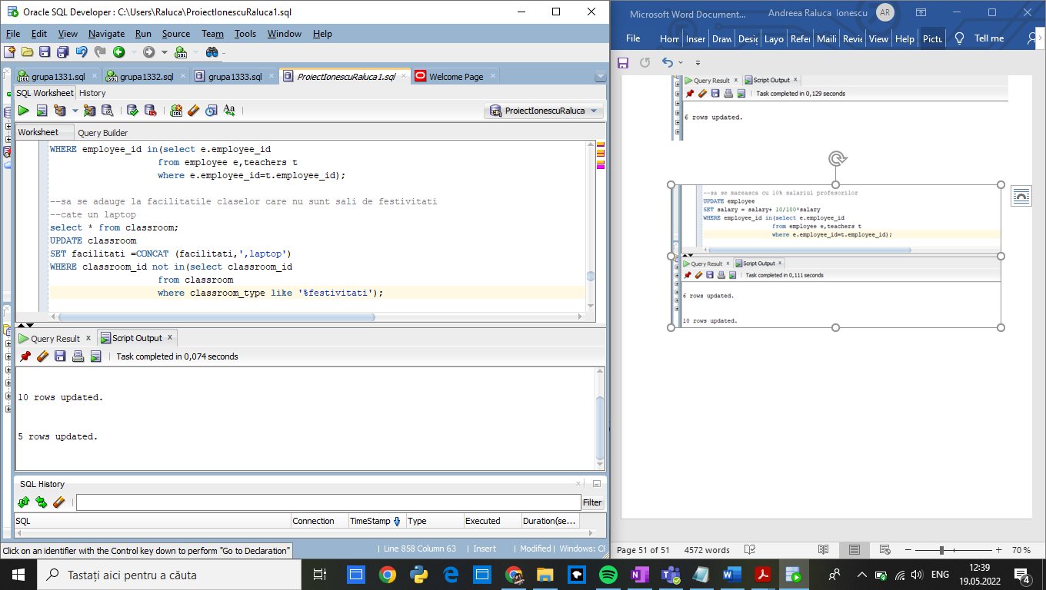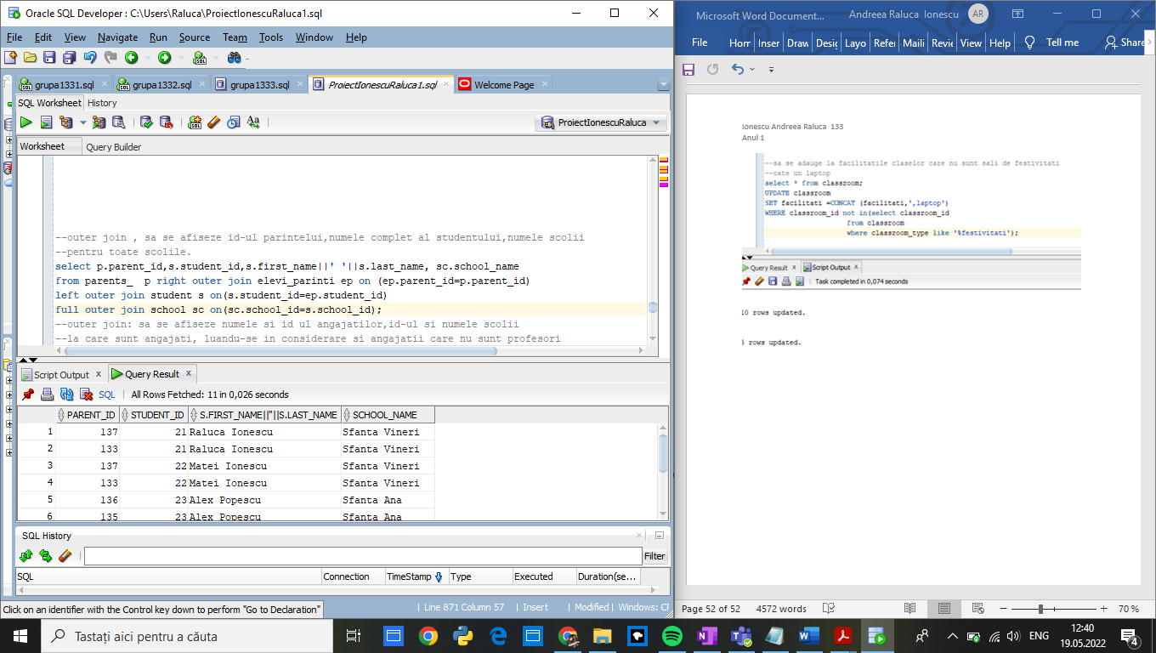

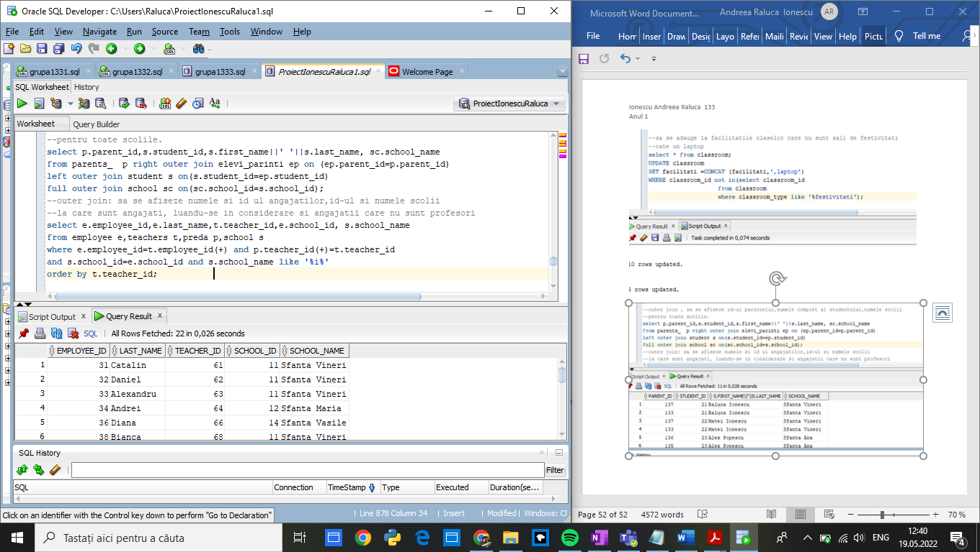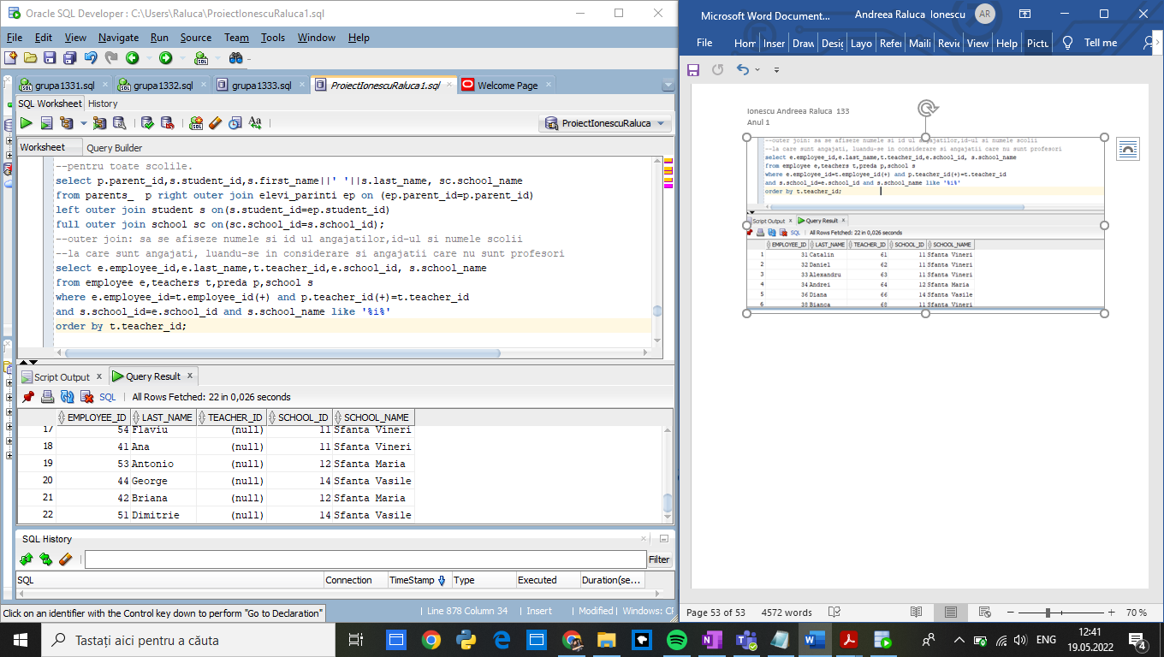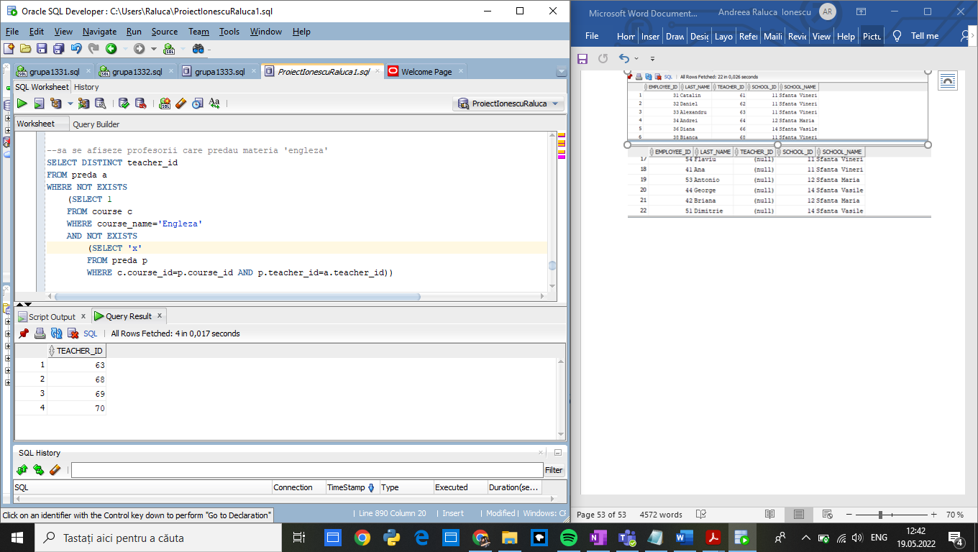

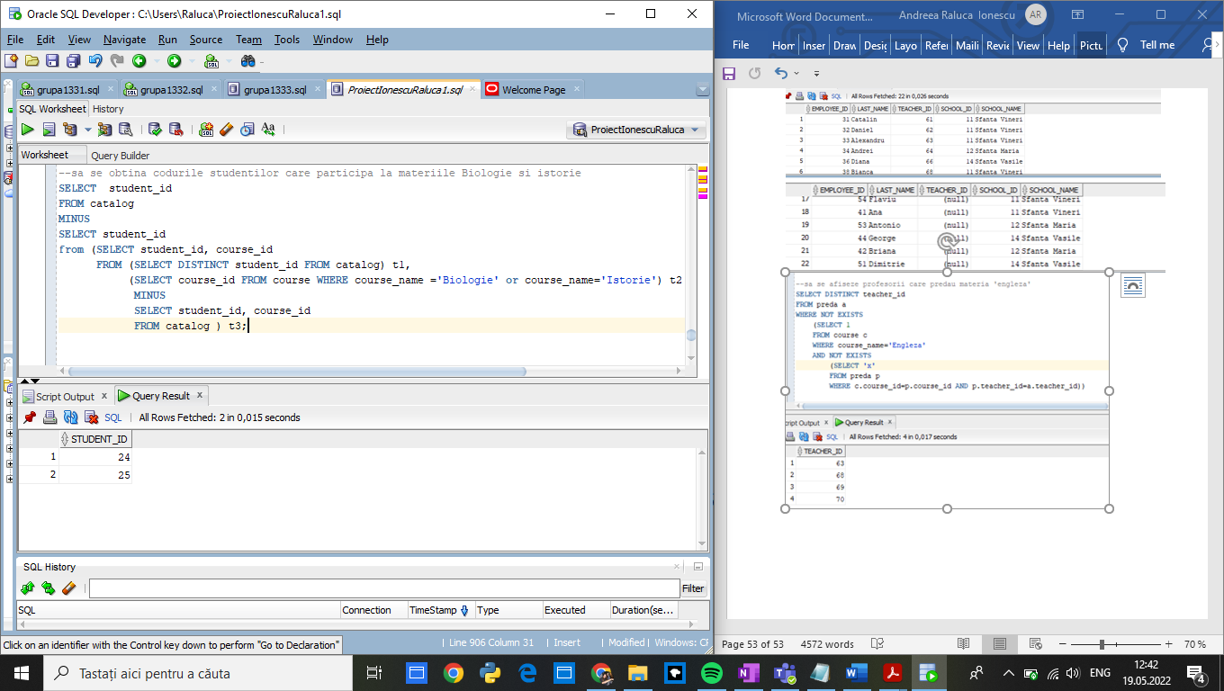

Ex17.

Codul neoptimizat

